
Página original 1 · Reprodução visual do PDF


Página original 2 · Reprodução visual do PDF

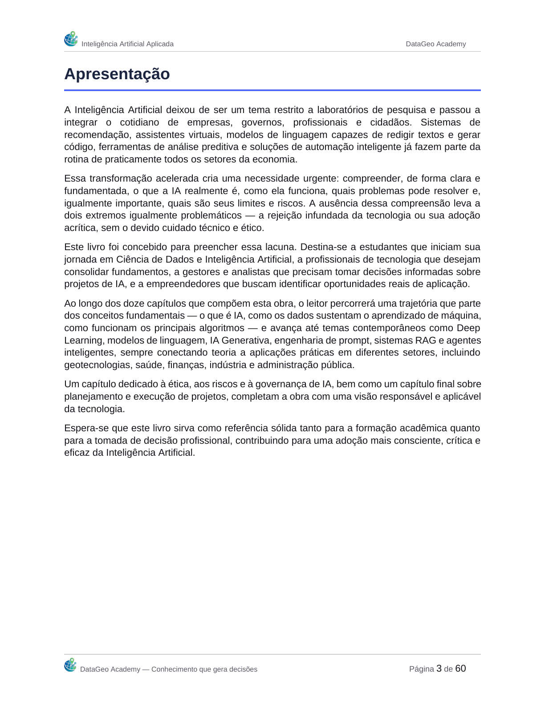
Página original 3 · Reprodução visual do PDF

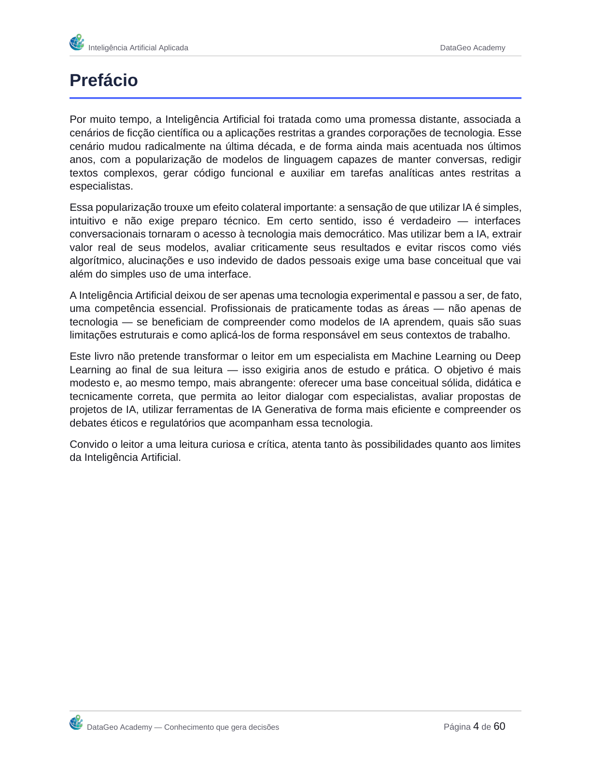
Página original 4 · Reprodução visual do PDF

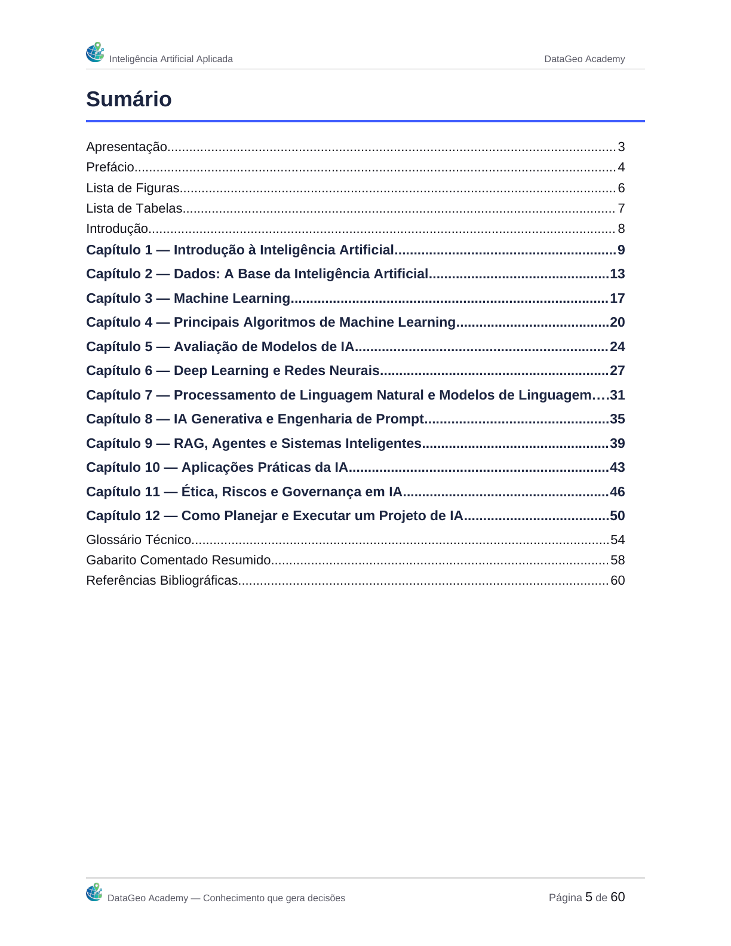
Página original 5 · Reprodução visual do PDF

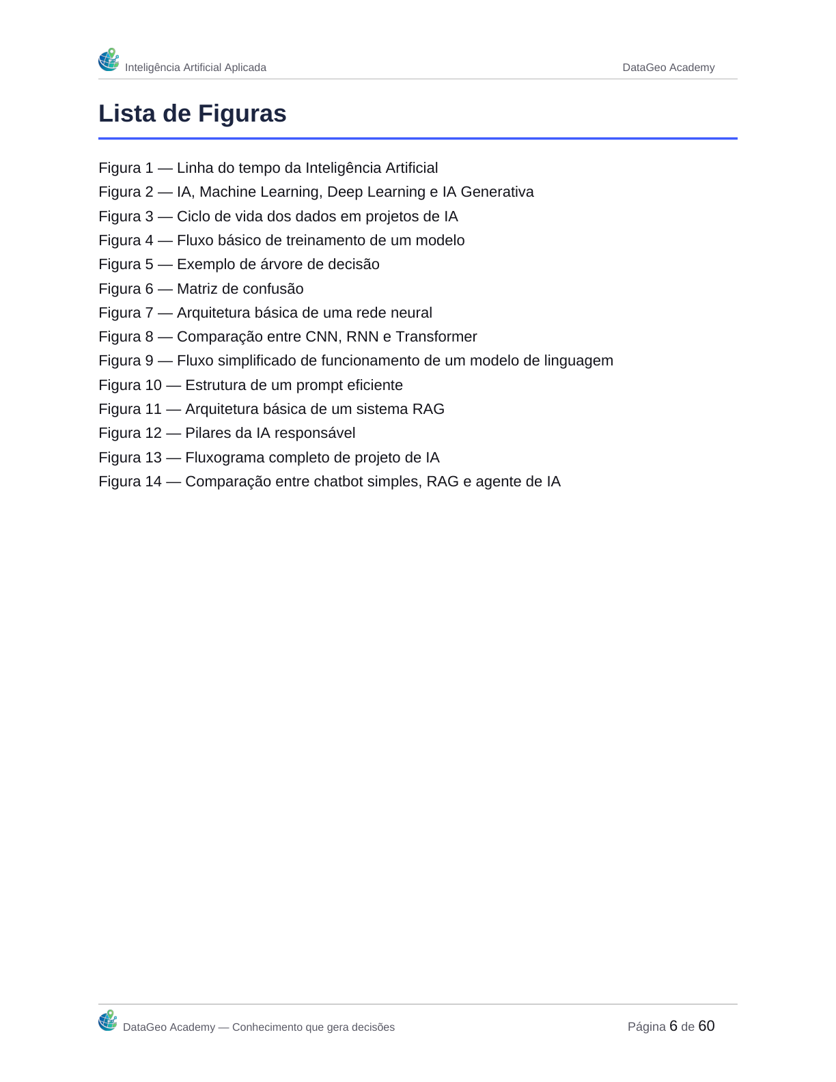
Página original 6 · Reprodução visual do PDF

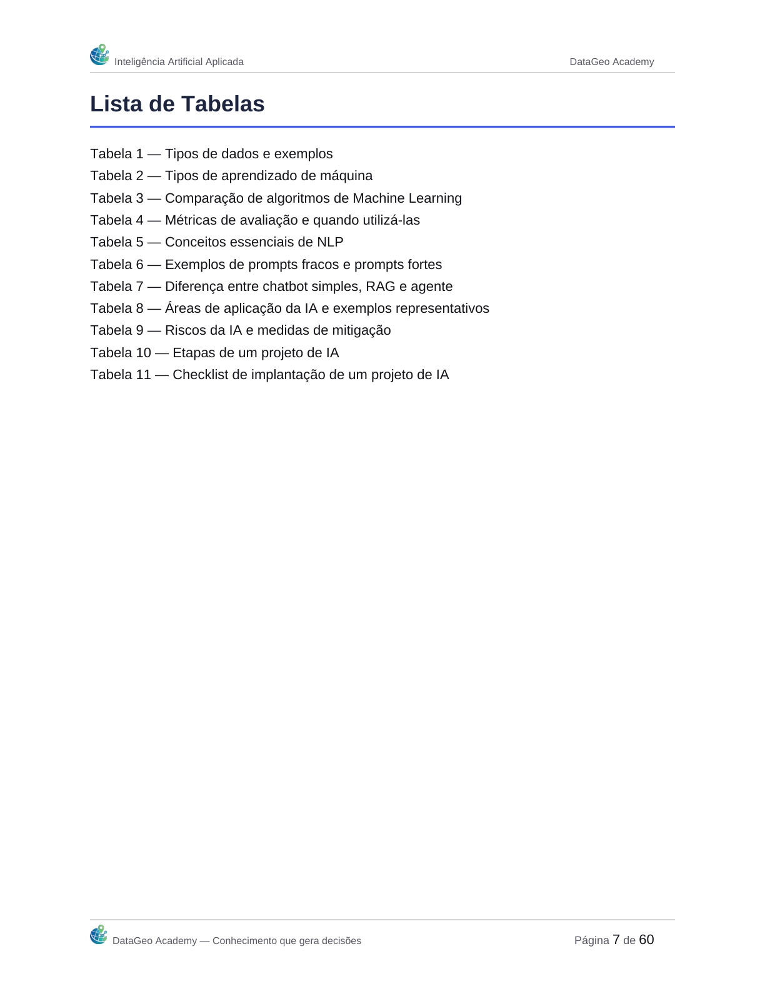
Página original 7 · Reprodução visual do PDF

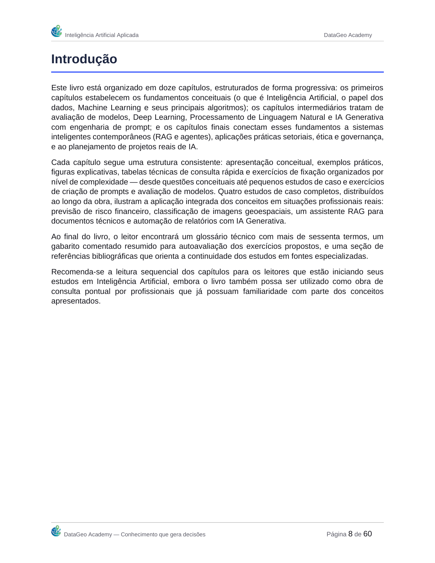
Página original 8 · Reprodução visual do PDF

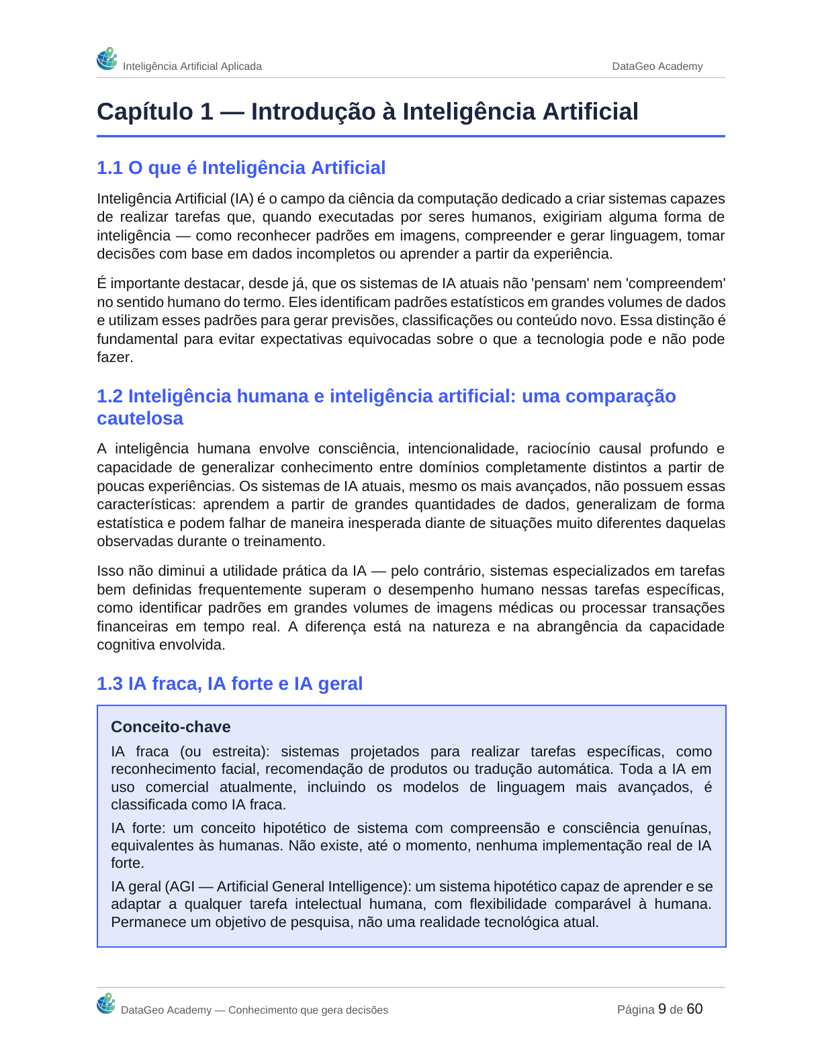
Página original 9 · Reprodução visual do PDF

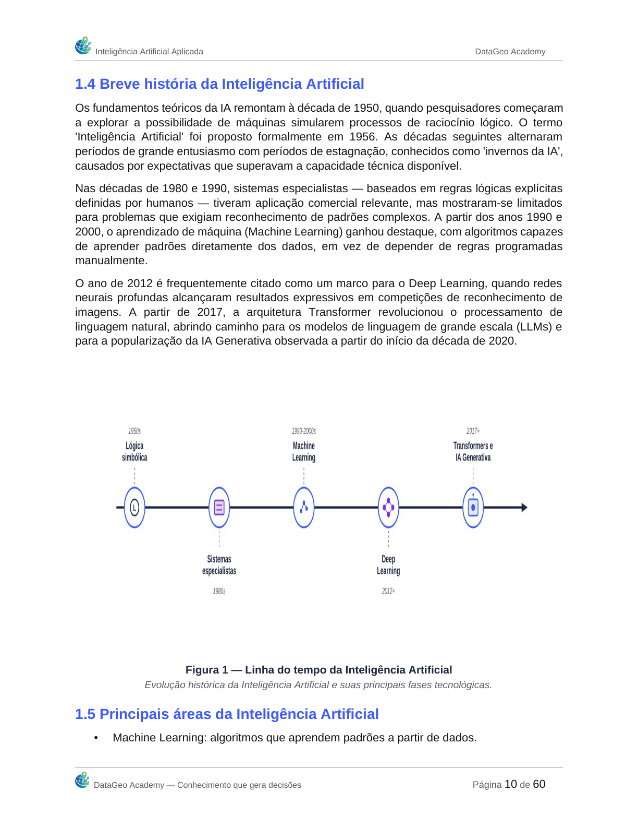
Página original 10 · Reprodução visual do PDF

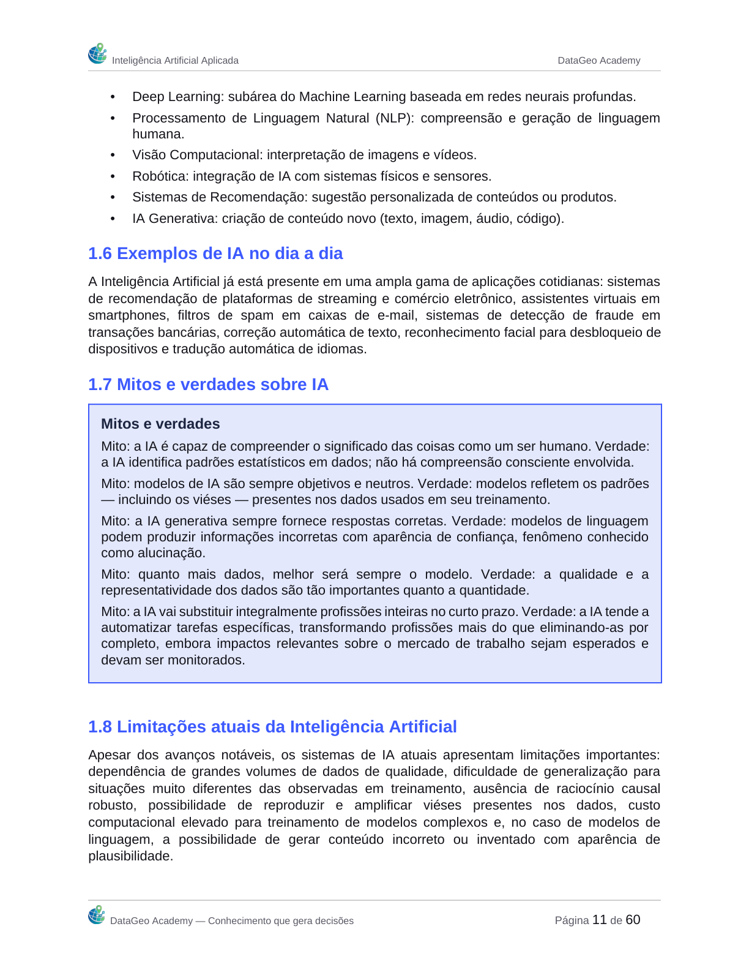
Página original 11 · Reprodução visual do PDF

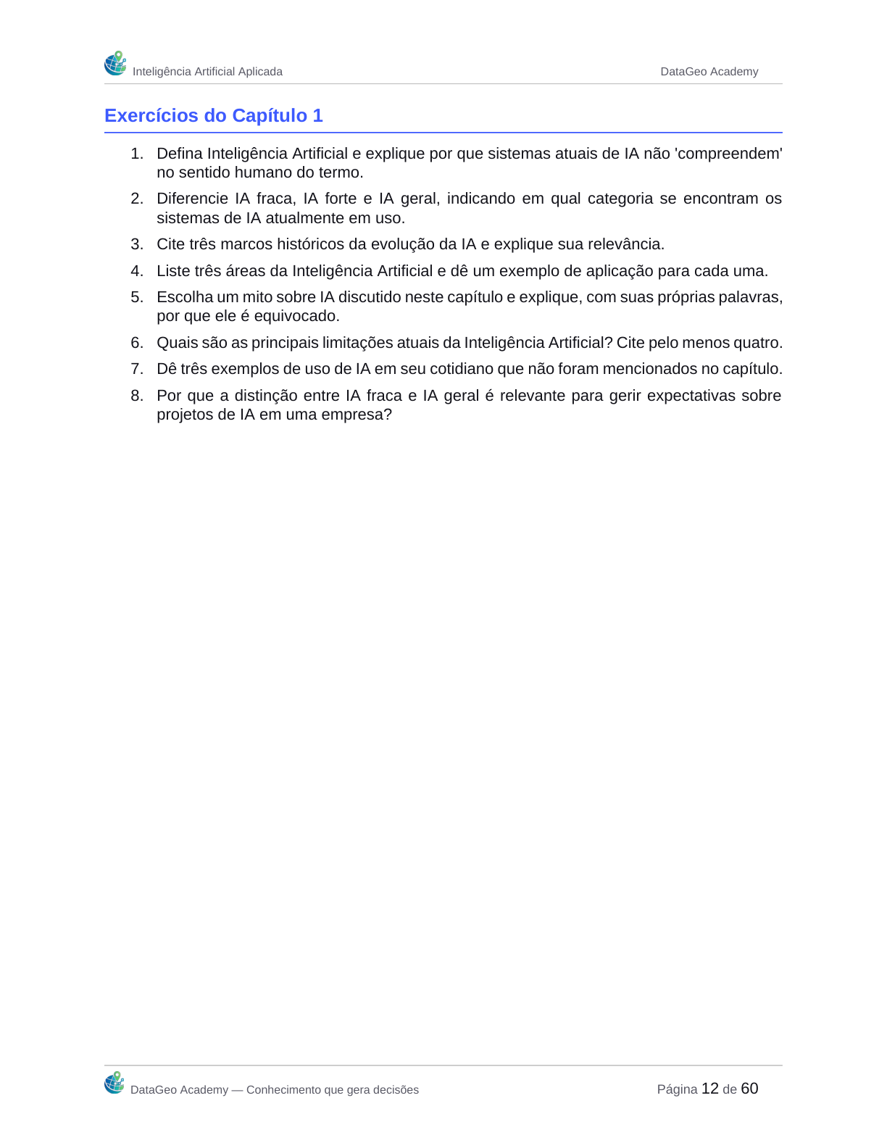
Página original 12 · Reprodução visual do PDF

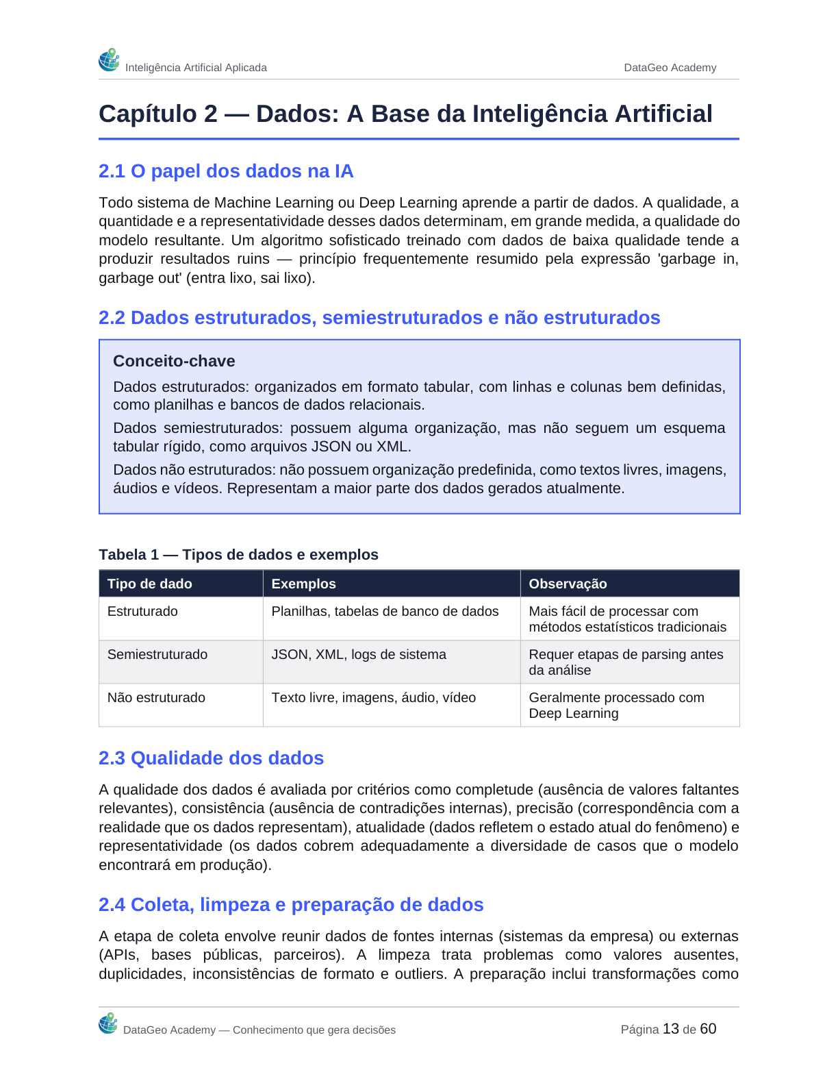
Página original 13 · Reprodução visual do PDF

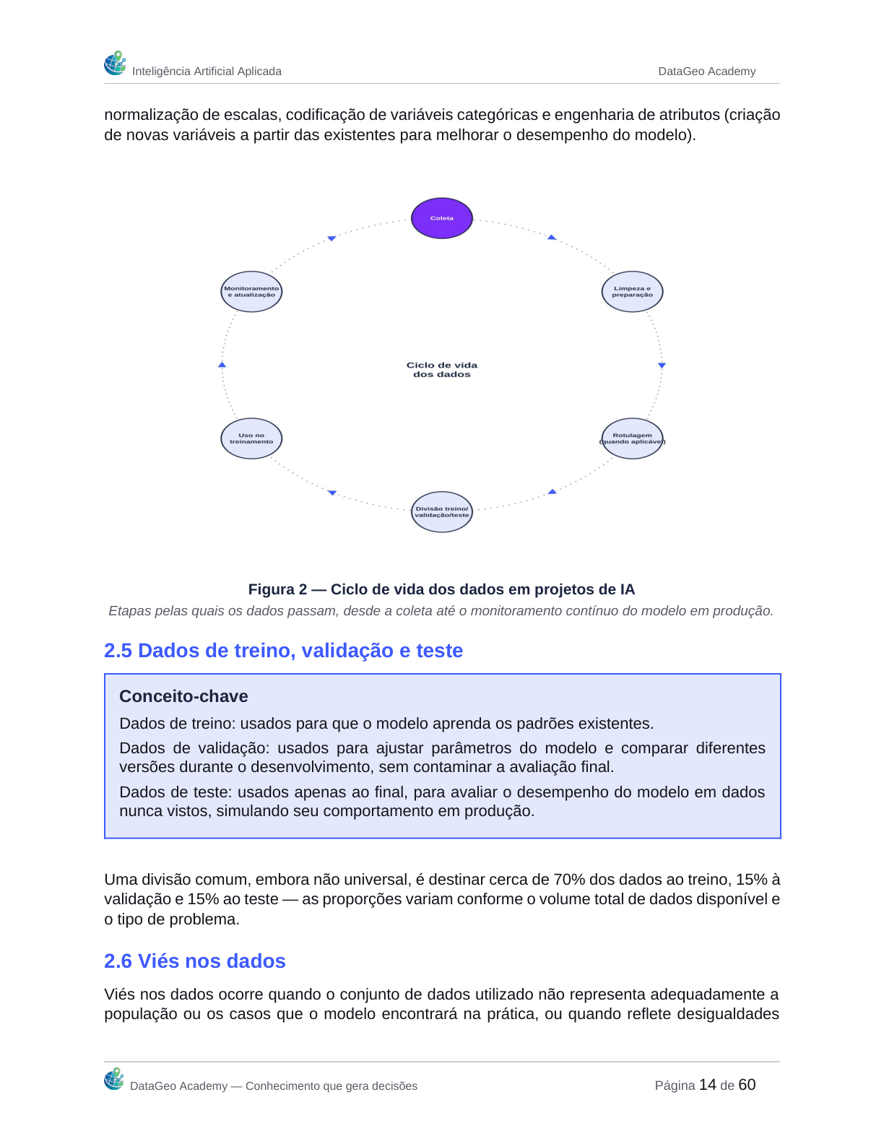
Página original 14 · Reprodução visual do PDF

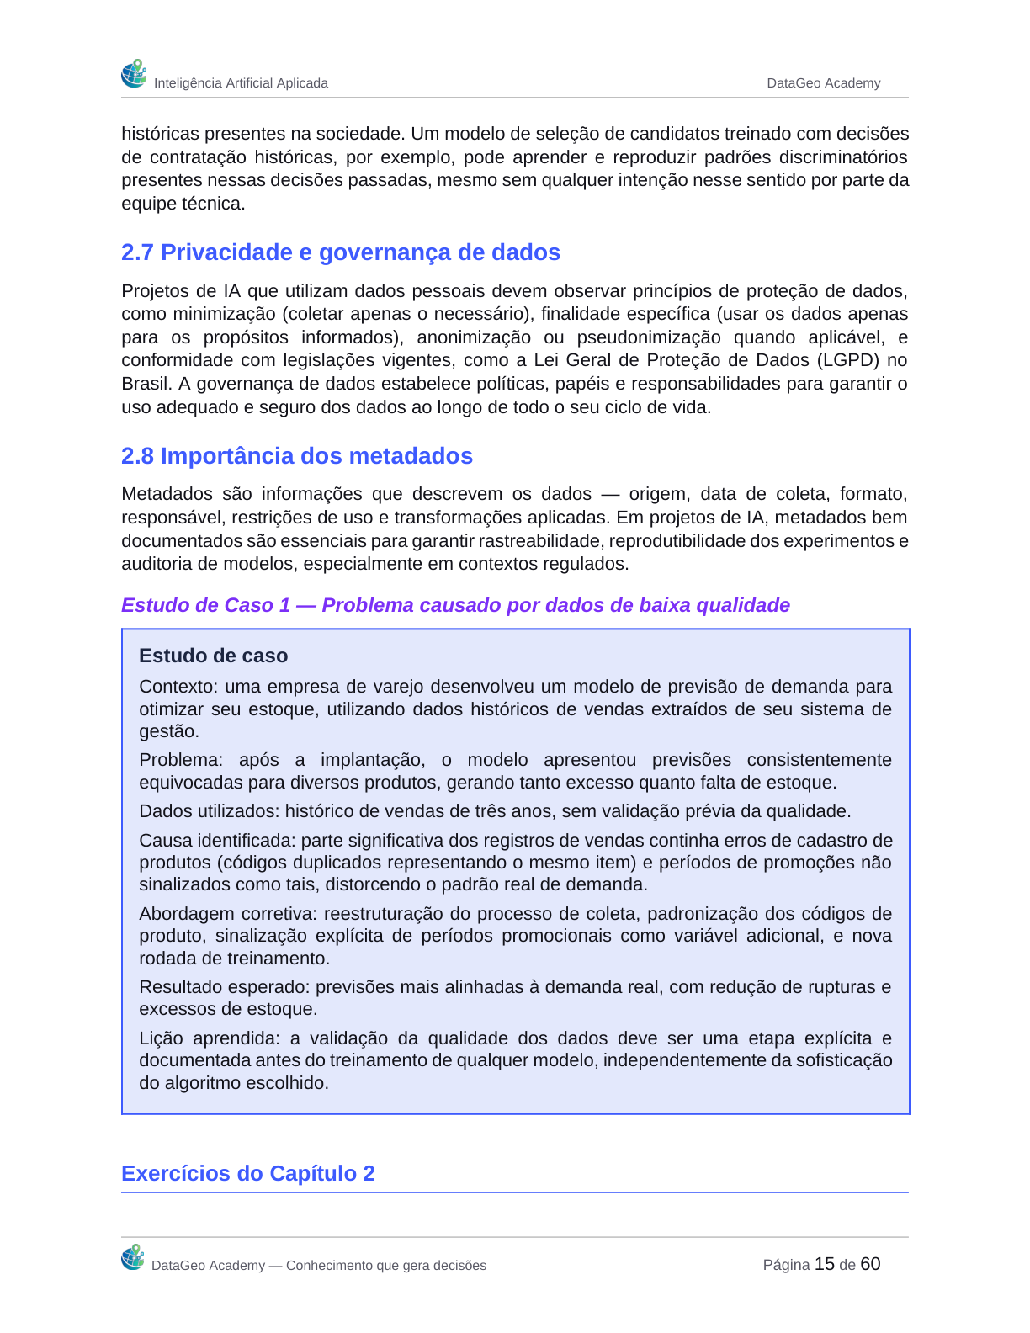
Página original 15 · Reprodução visual do PDF

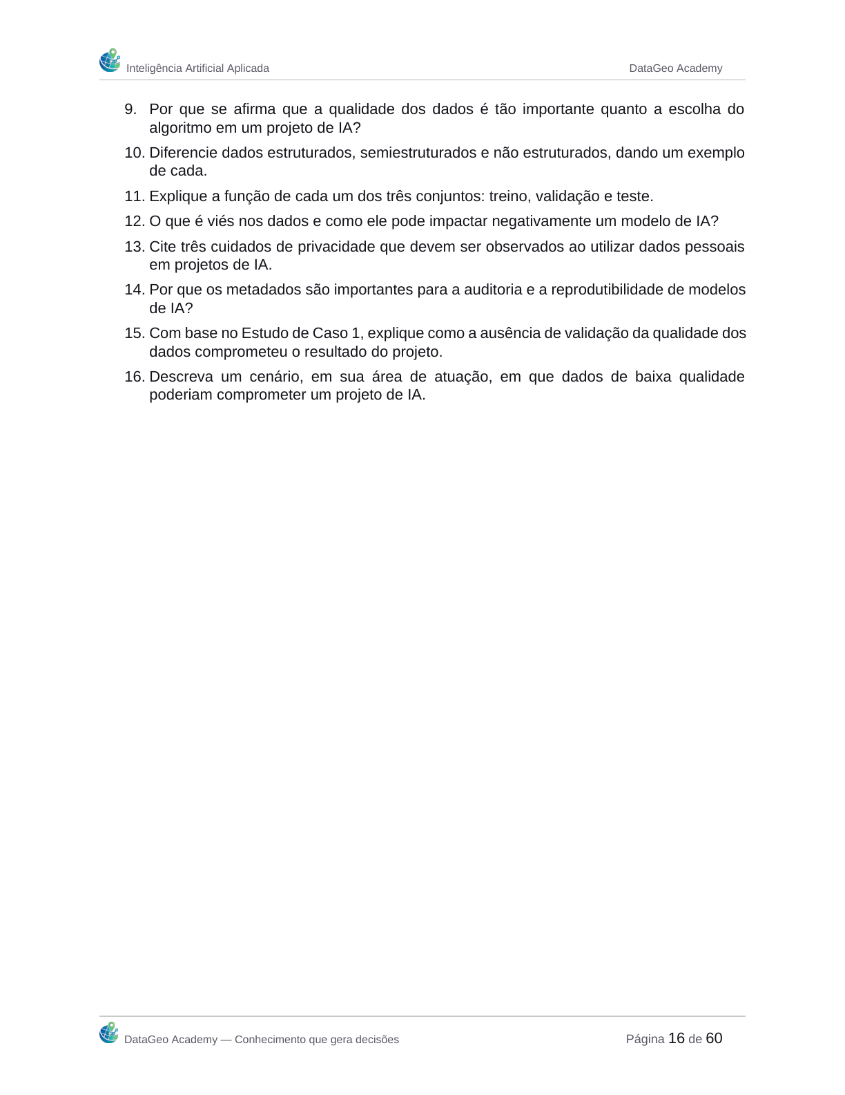
Página original 16 · Reprodução visual do PDF

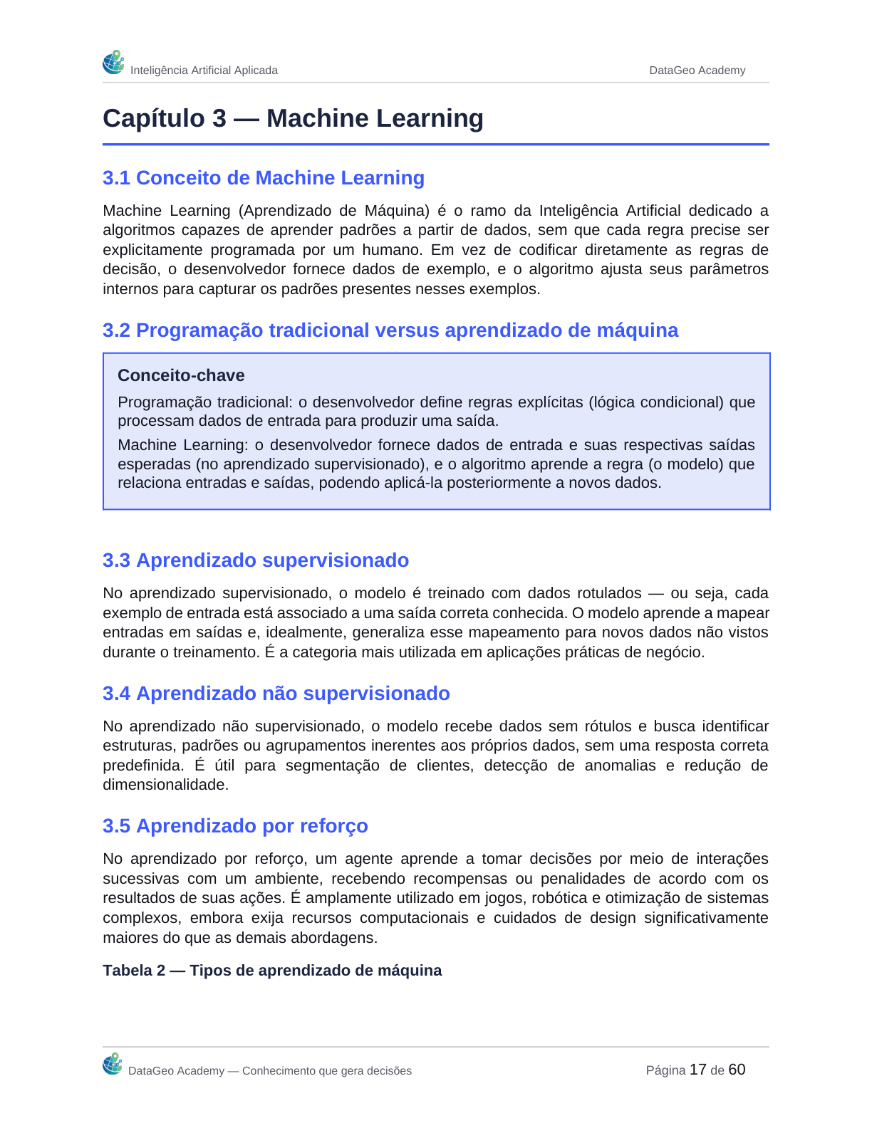
Página original 17 · Reprodução visual do PDF

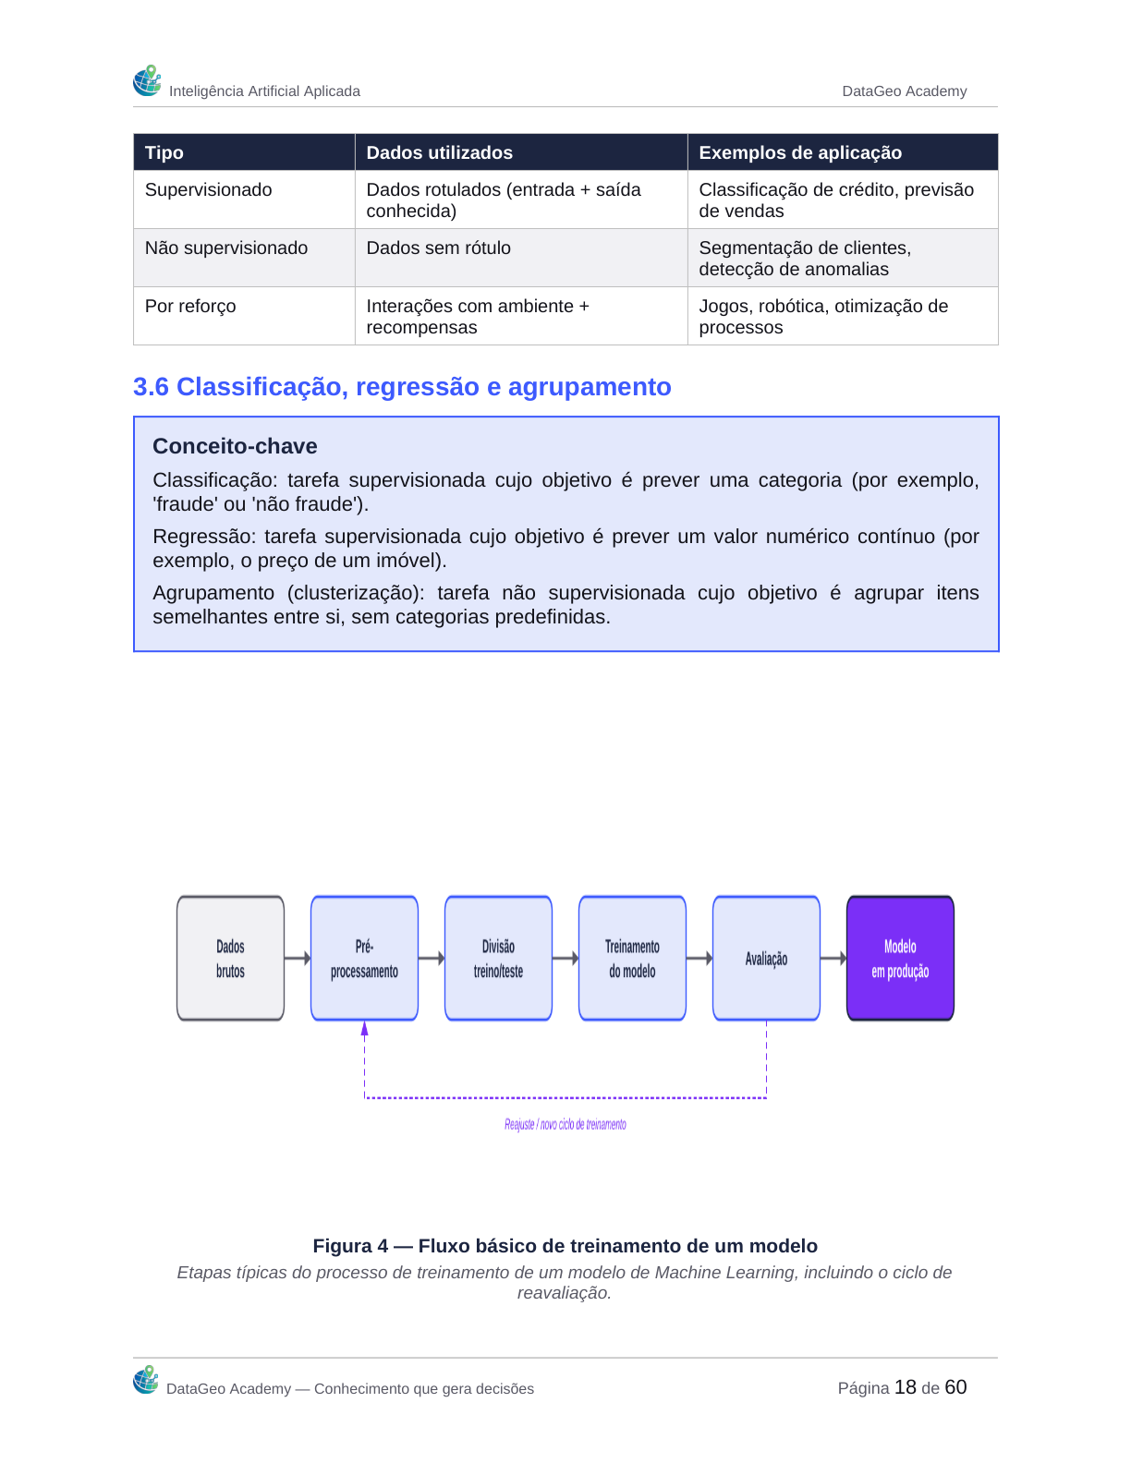
Página original 18 · Reprodução visual do PDF

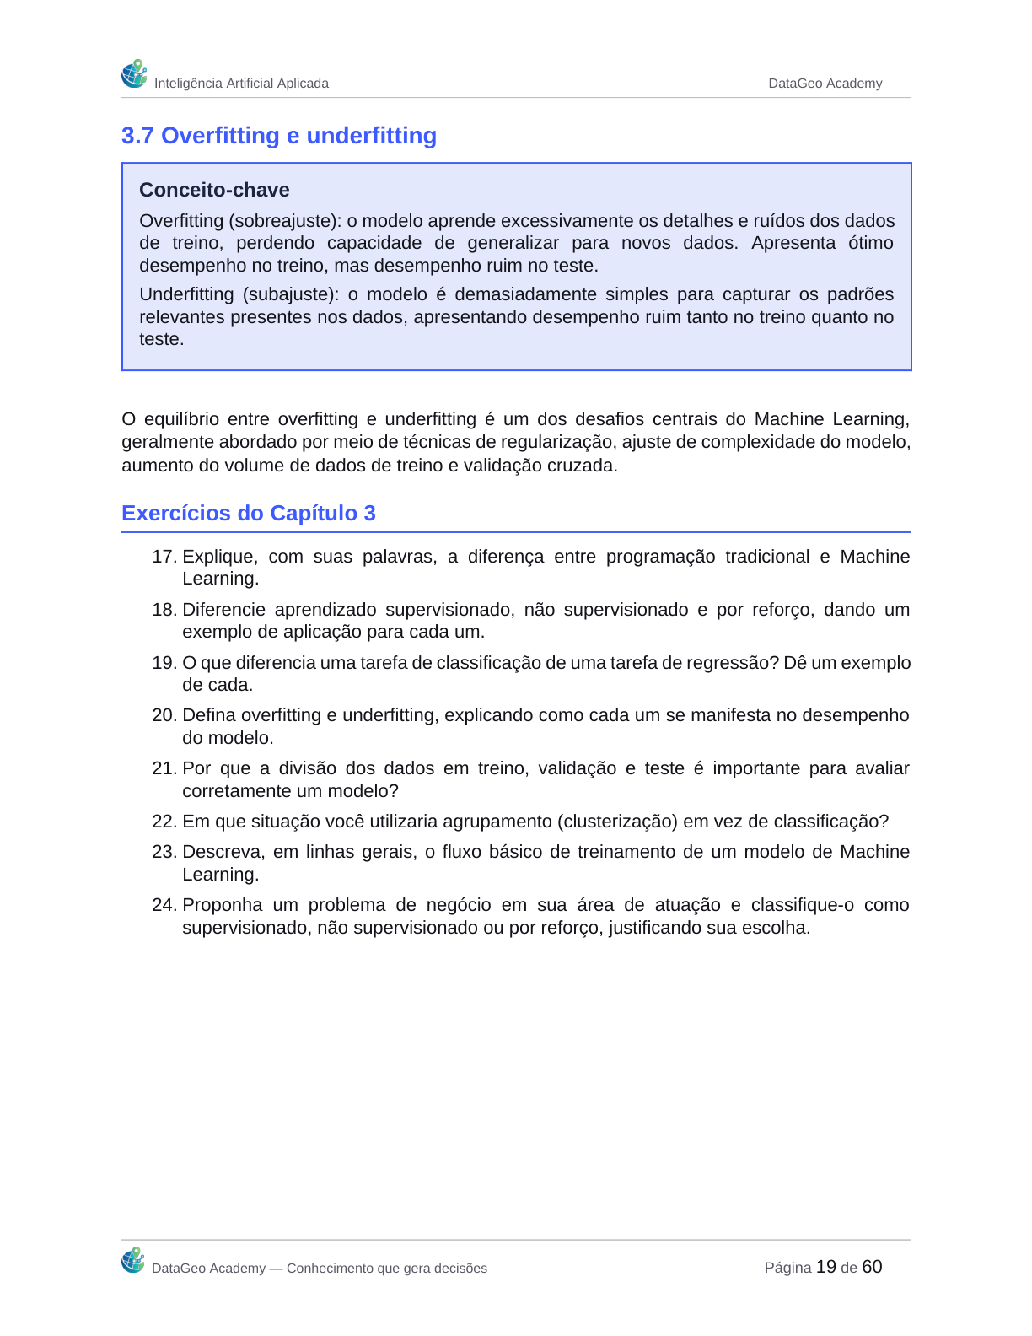
Página original 19 · Reprodução visual do PDF

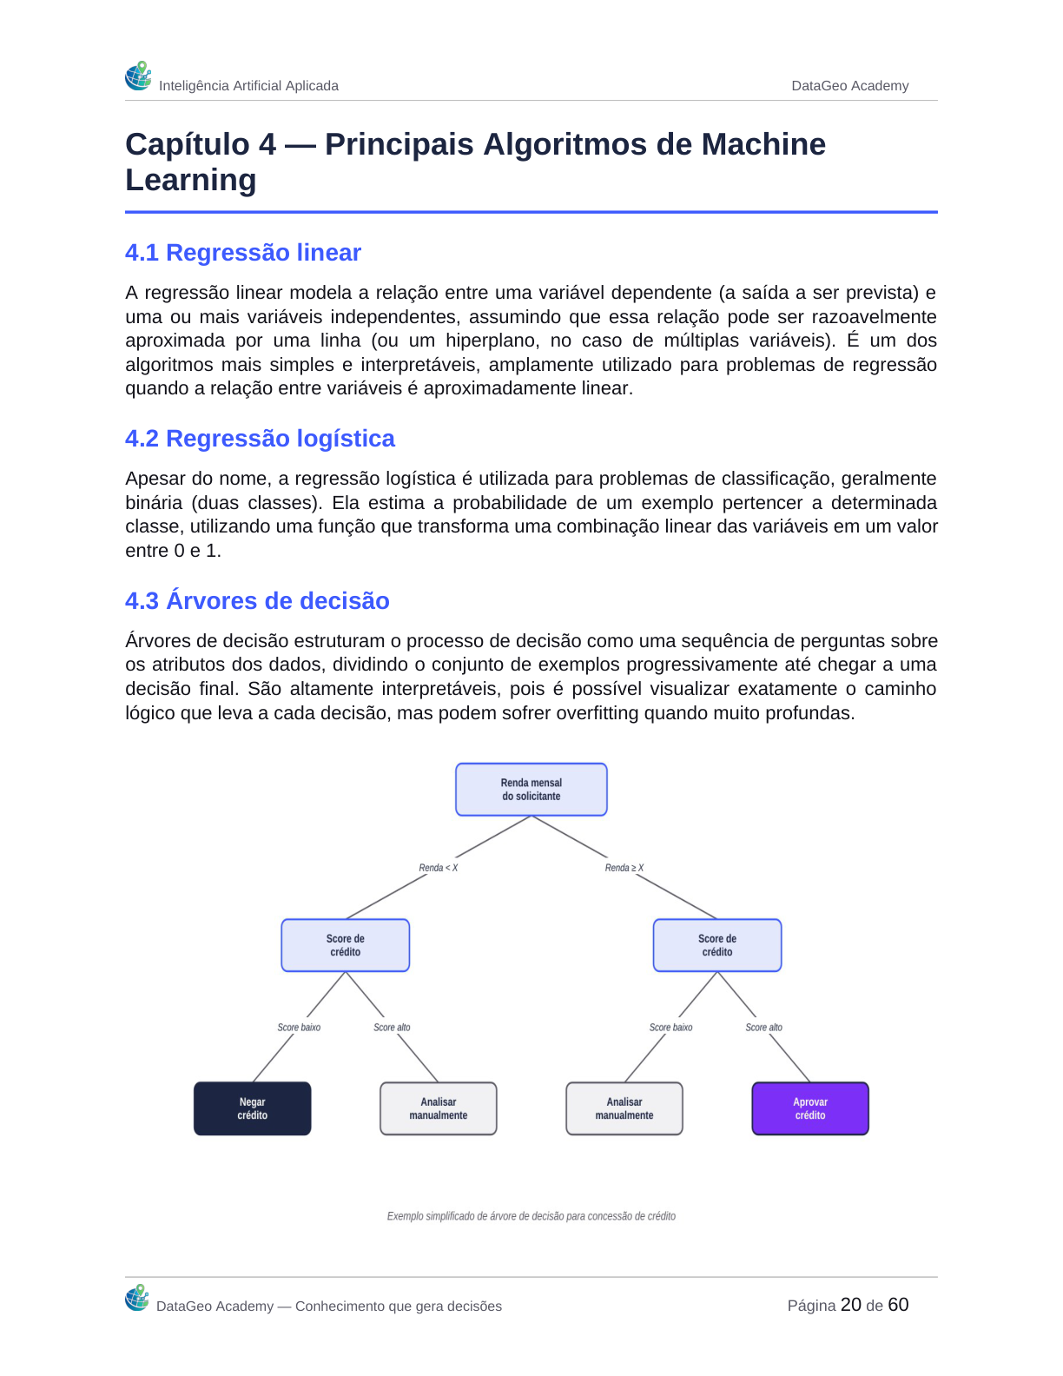
Página original 20 · Reprodução visual do PDF

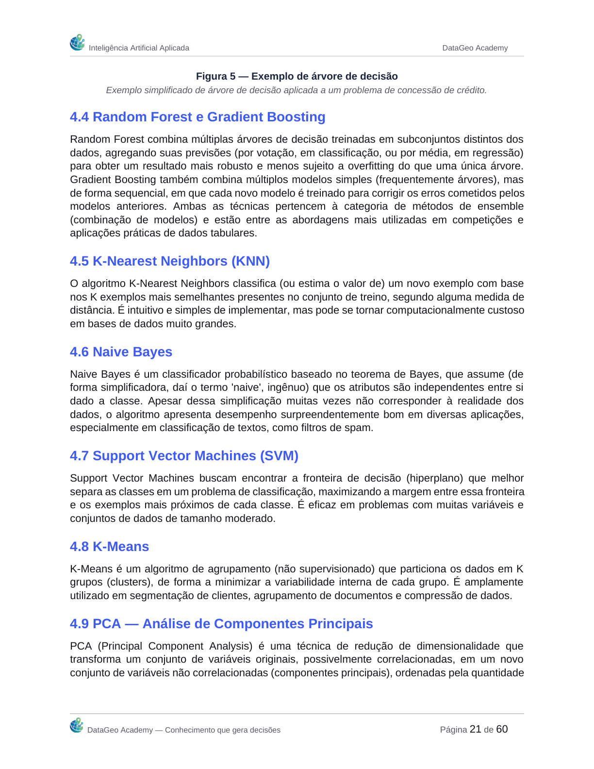
Página original 21 · Reprodução visual do PDF

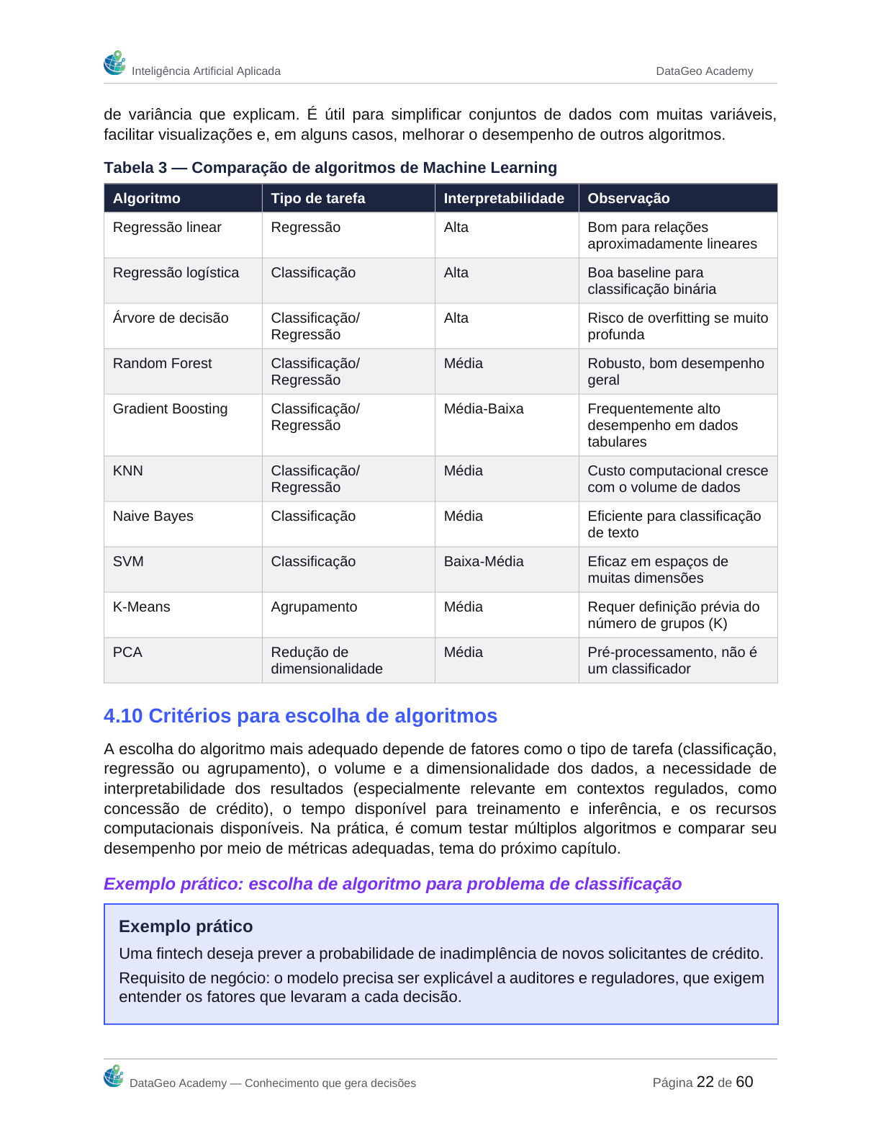
Página original 22 · Reprodução visual do PDF

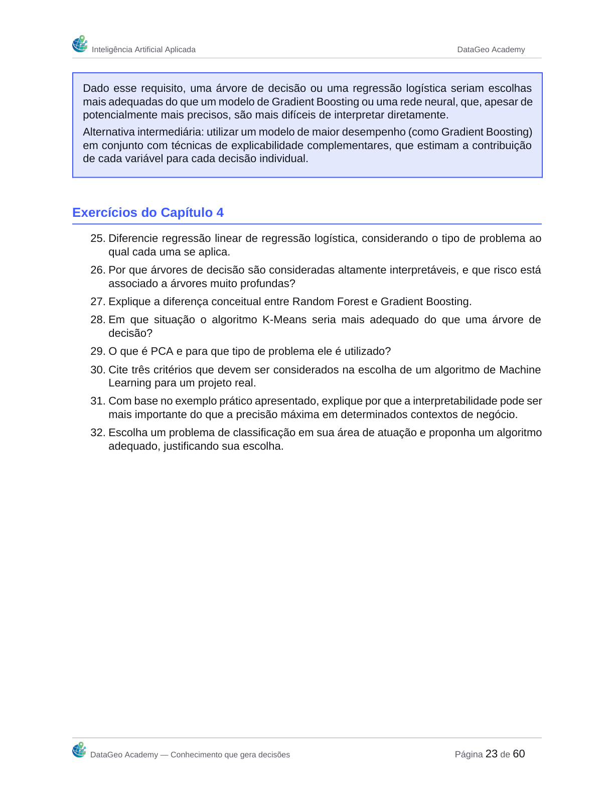
Página original 23 · Reprodução visual do PDF

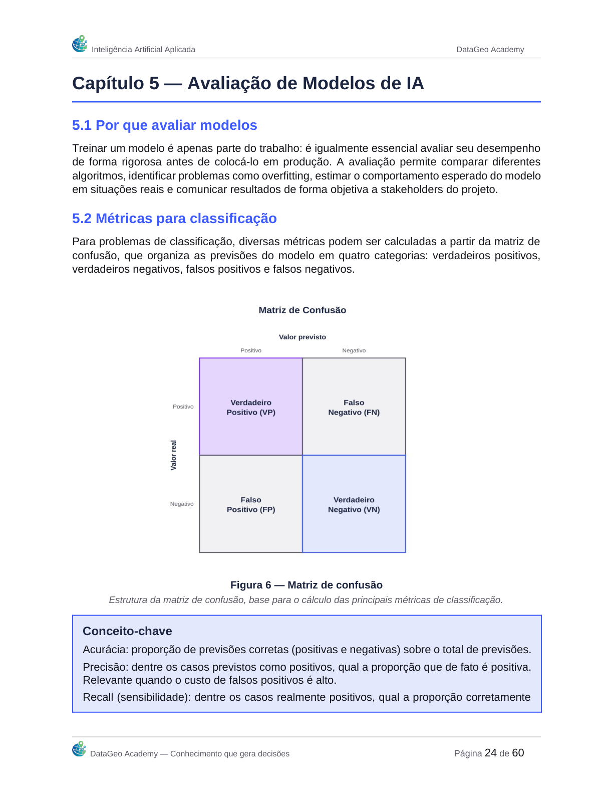
Página original 24 · Reprodução visual do PDF

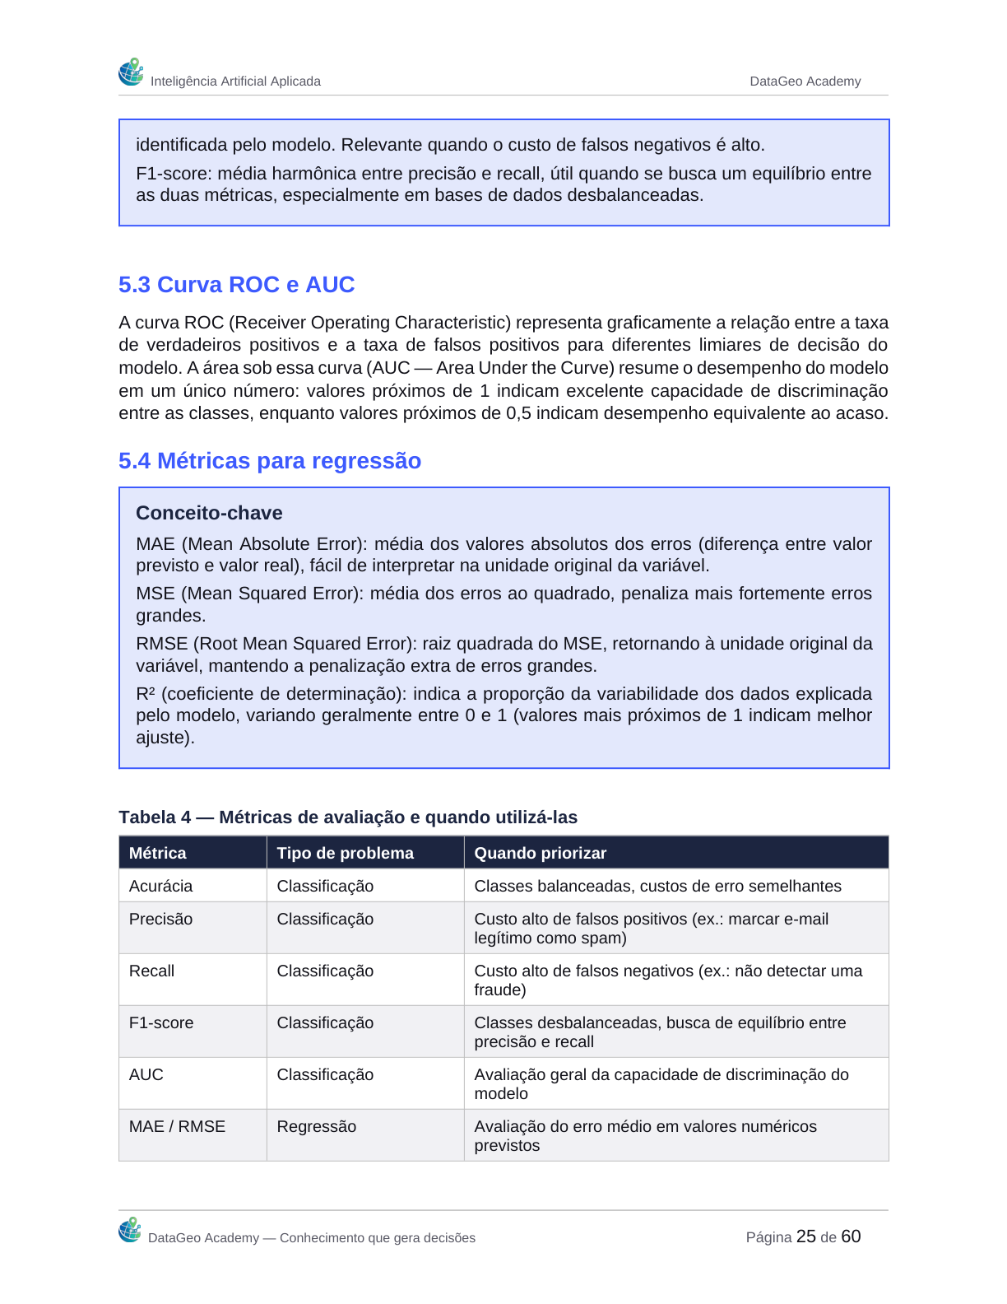
Página original 25 · Reprodução visual do PDF

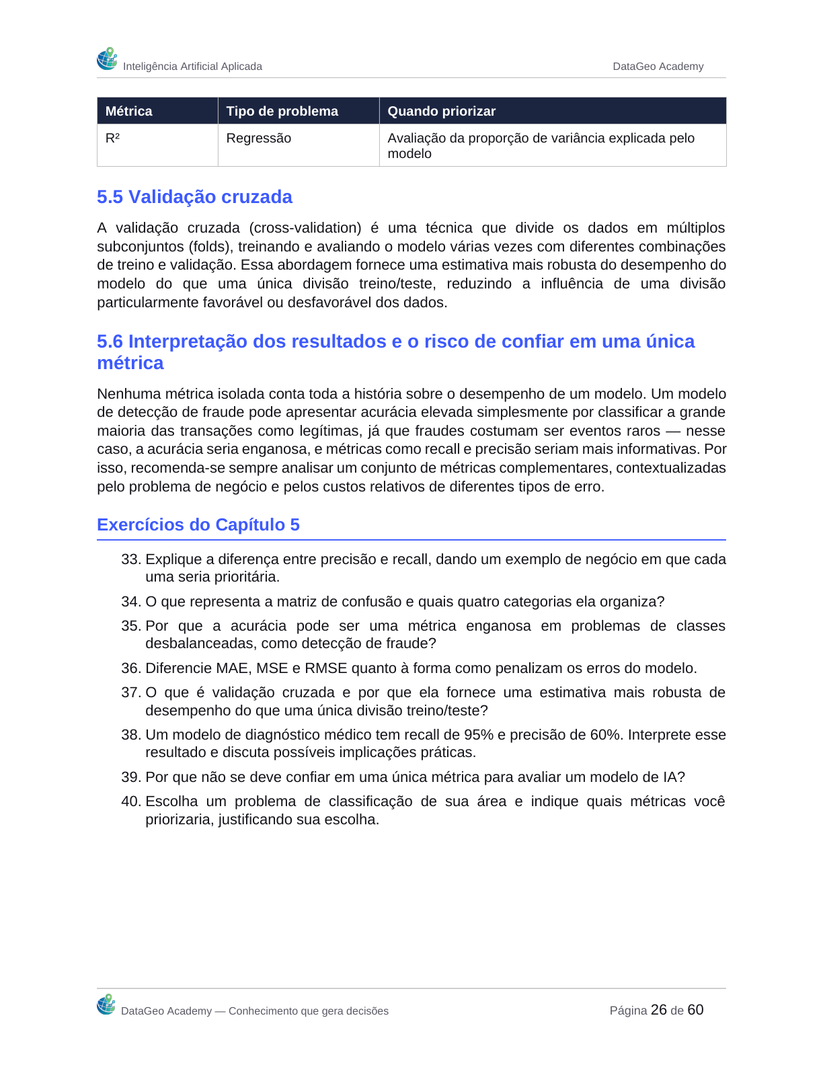
Página original 26 · Reprodução visual do PDF

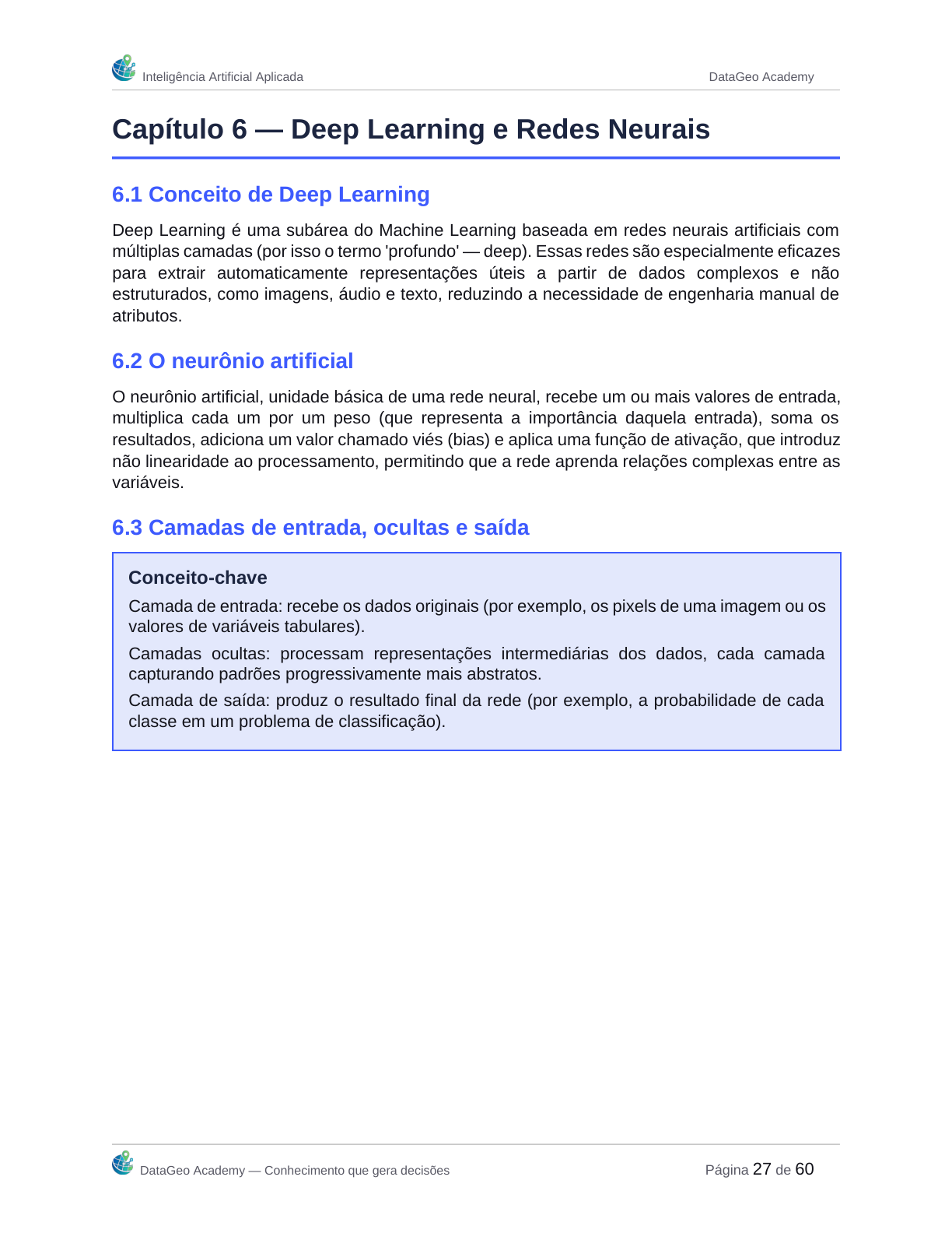
Página original 27 · Reprodução visual do PDF

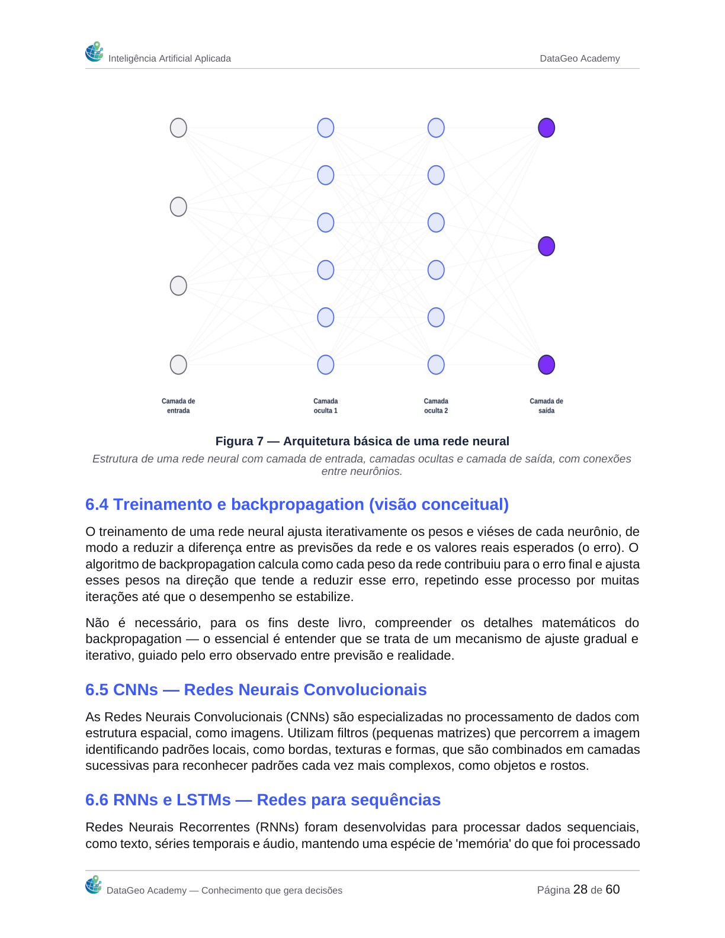
Página original 28 · Reprodução visual do PDF

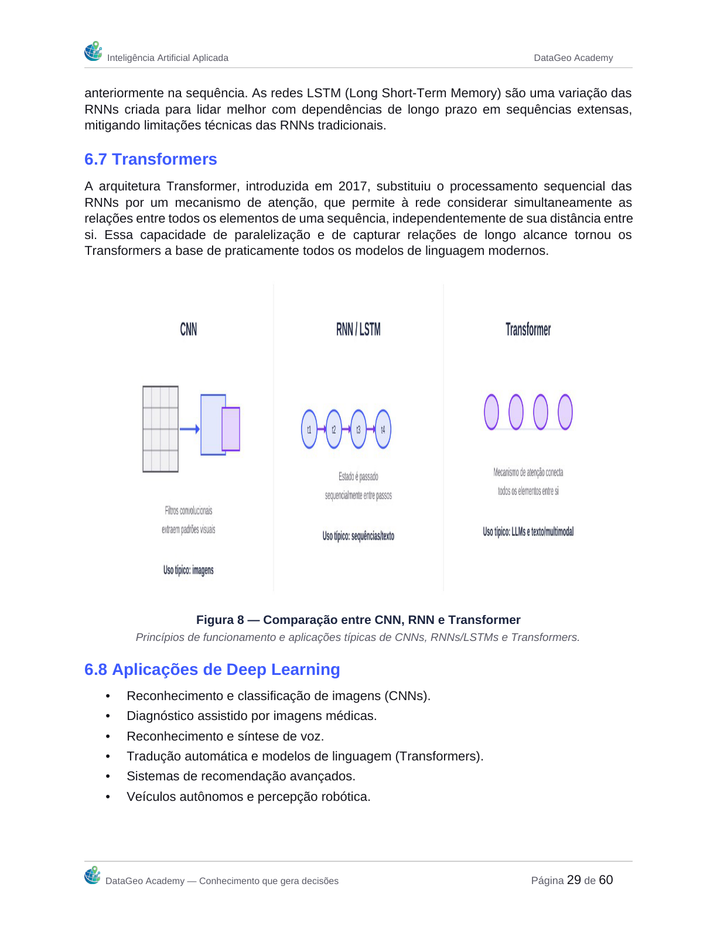
Página original 29 · Reprodução visual do PDF

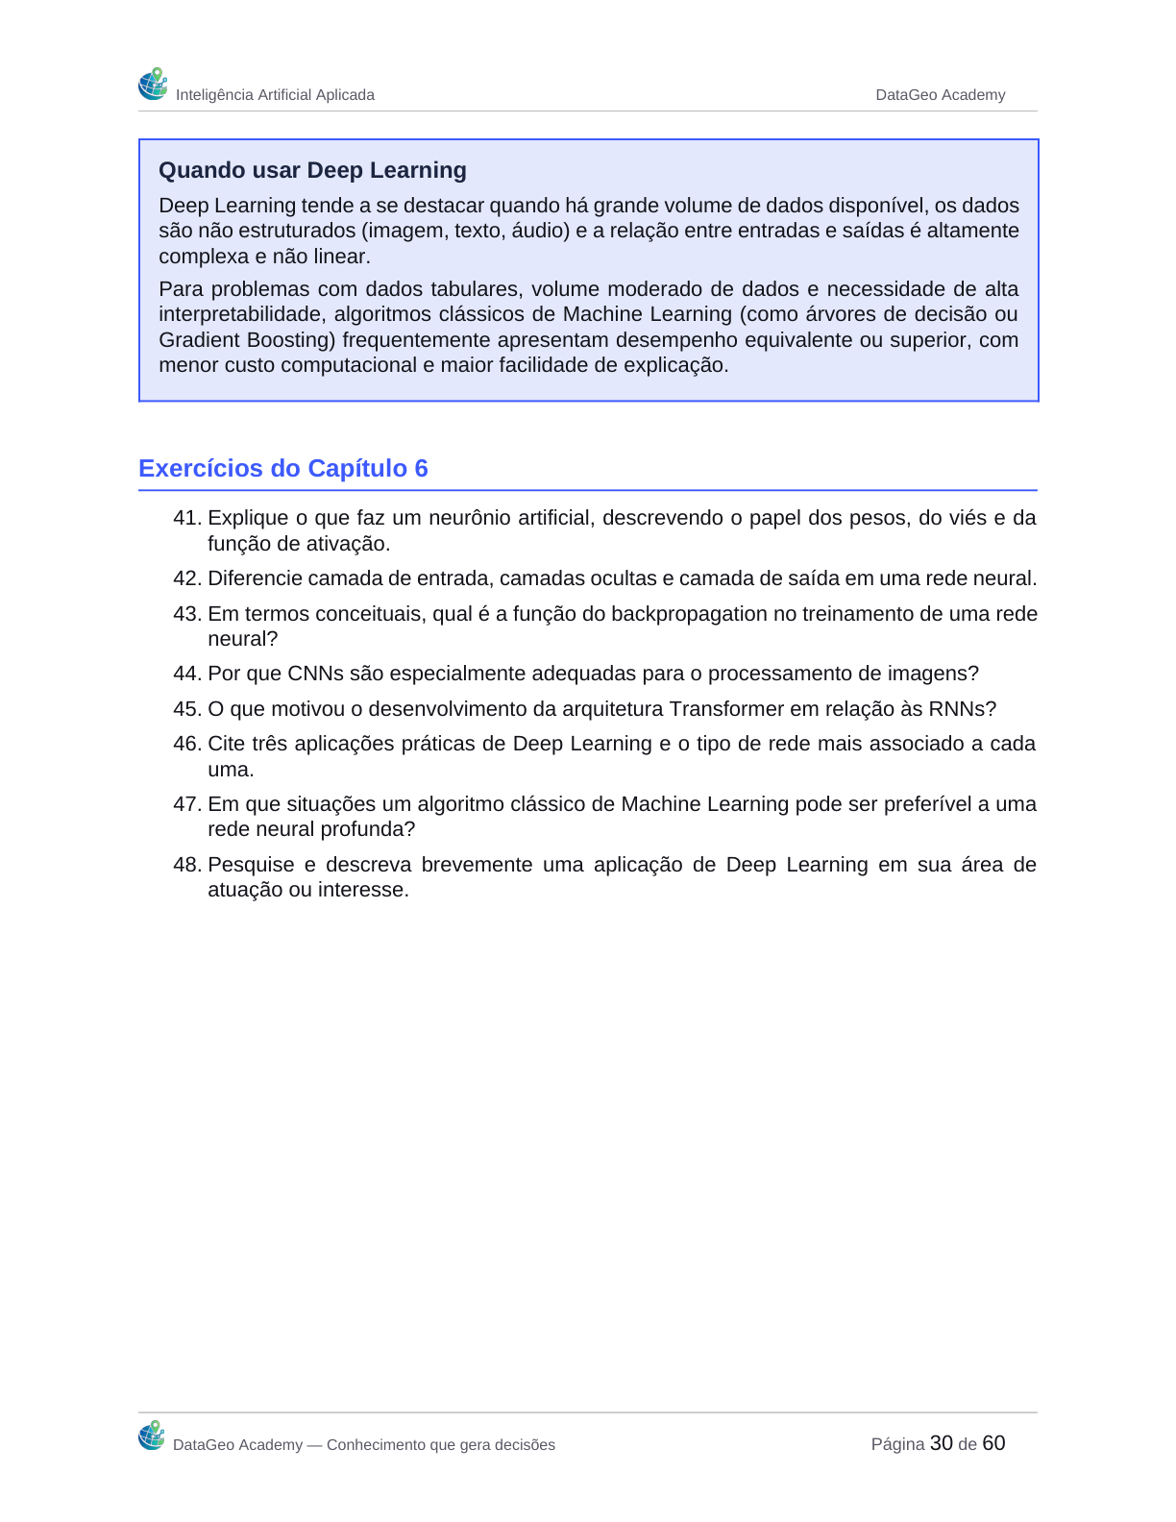
Página original 30 · Reprodução visual do PDF

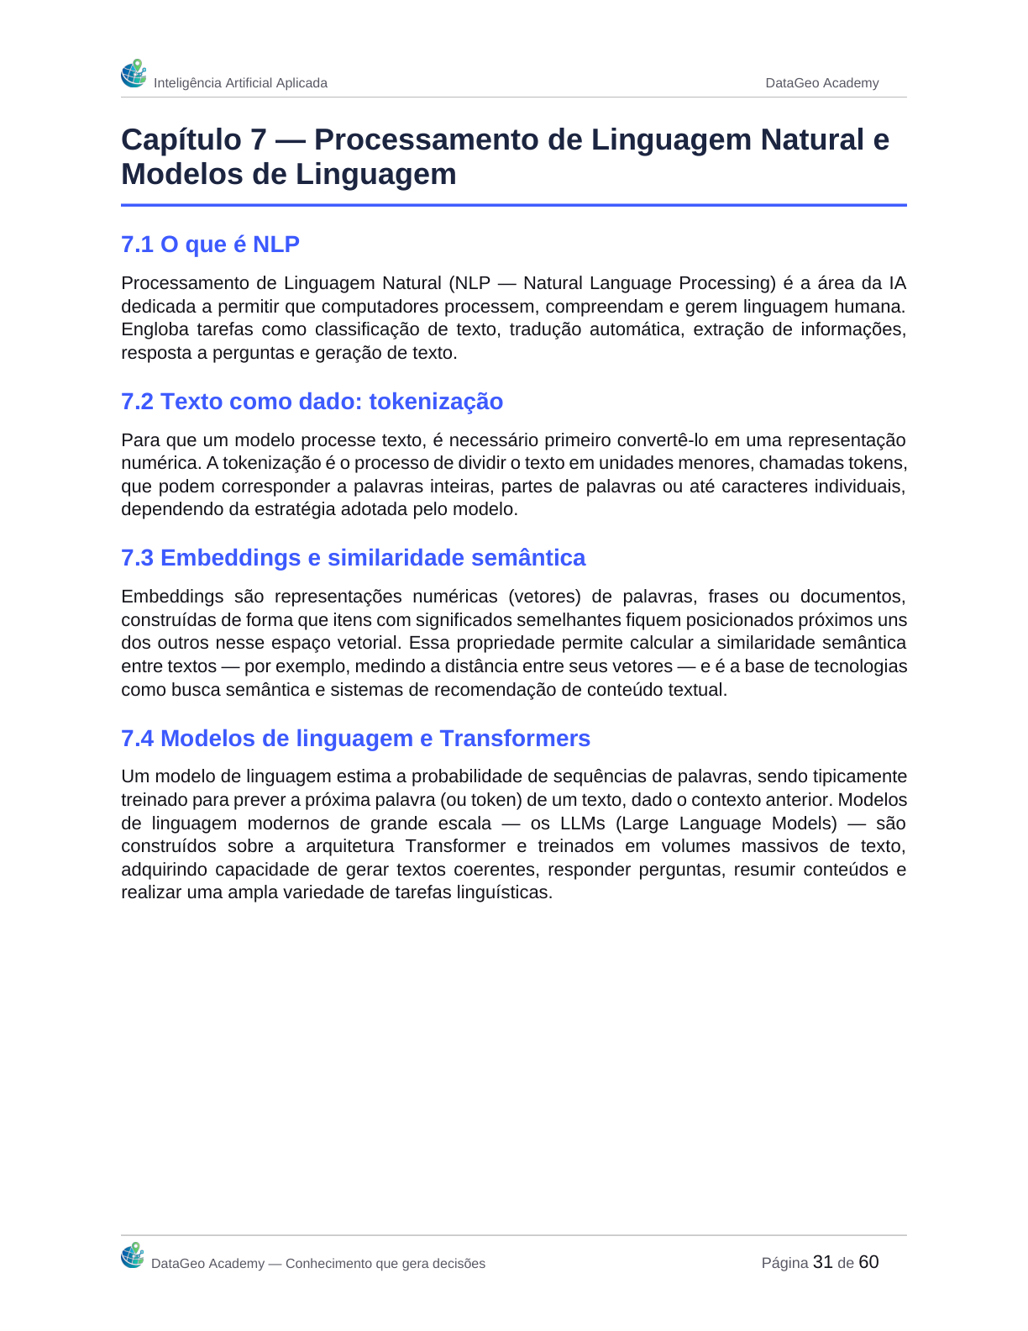
Página original 31 · Reprodução visual do PDF

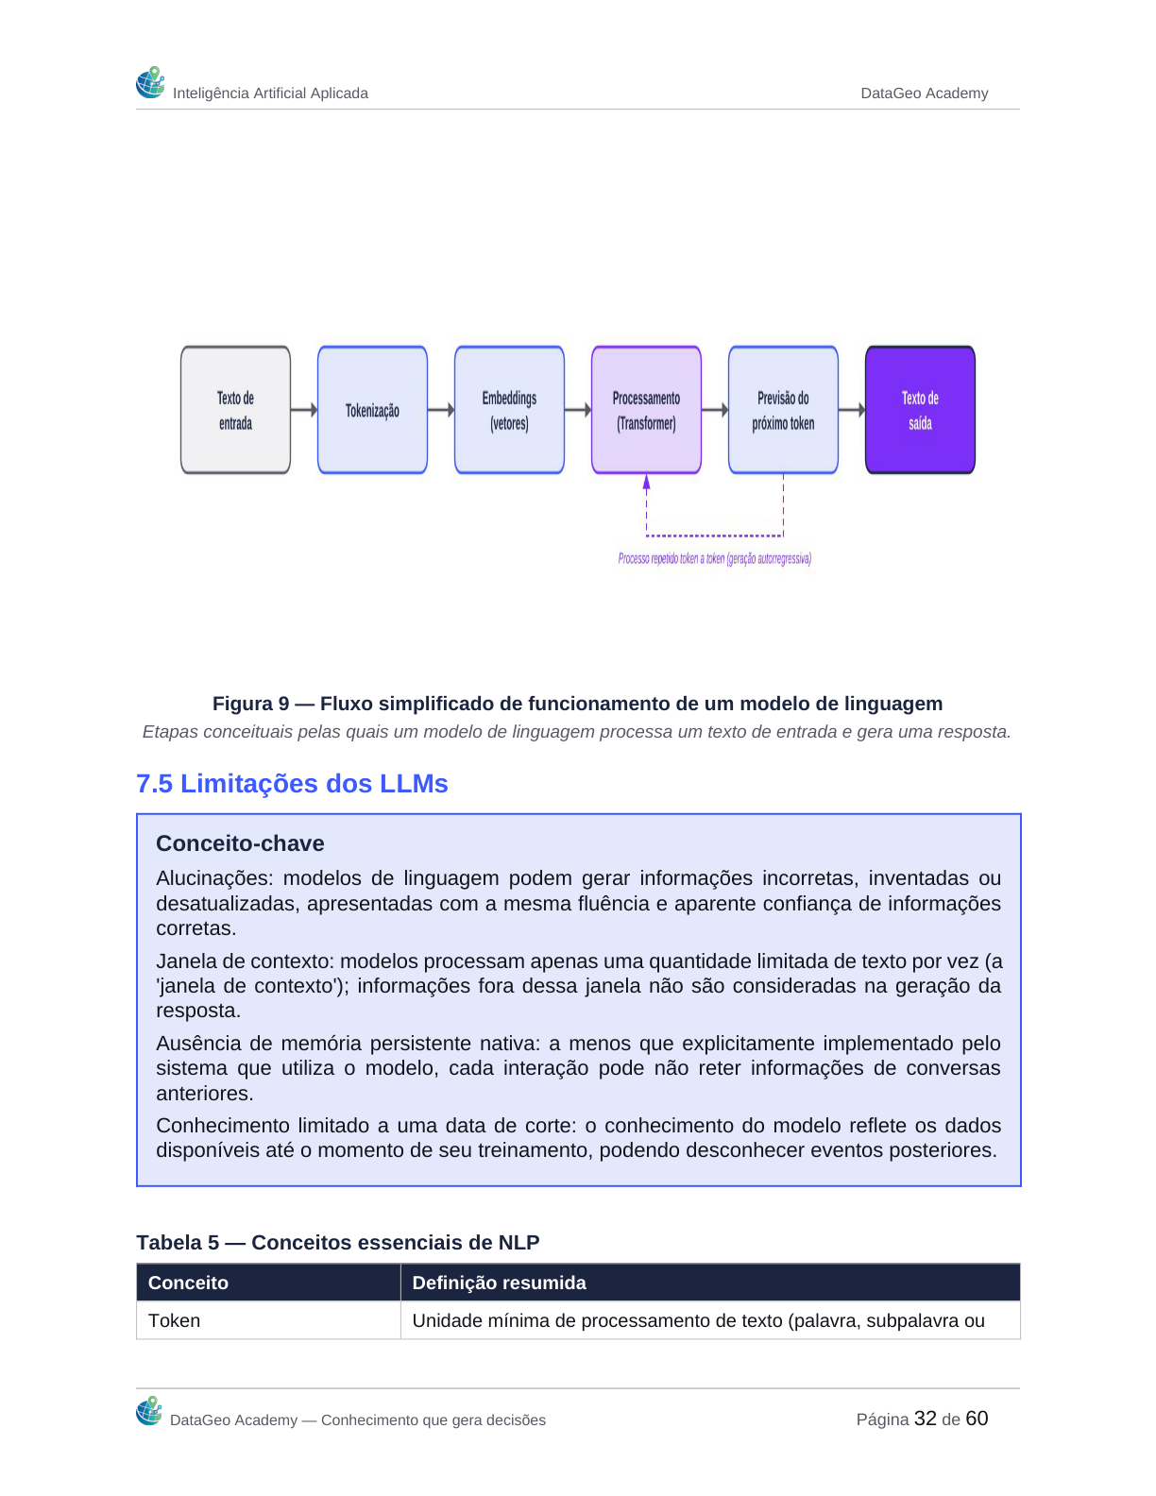
Página original 32 · Reprodução visual do PDF

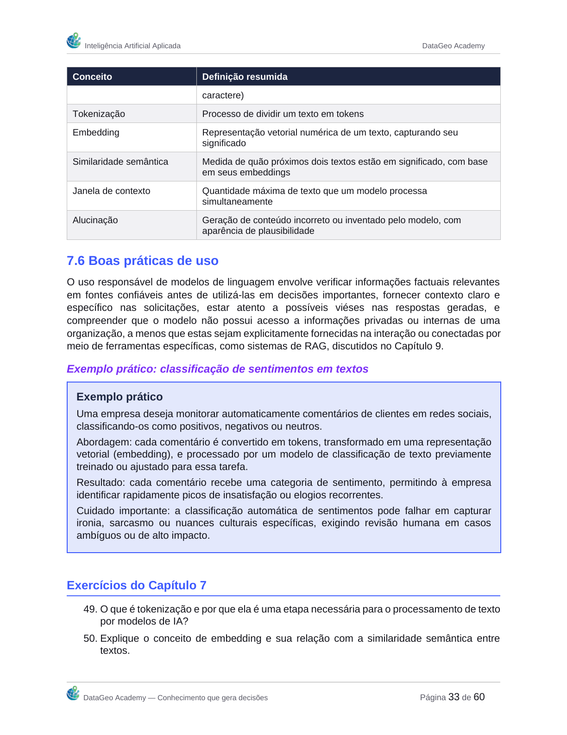
Página original 33 · Reprodução visual do PDF

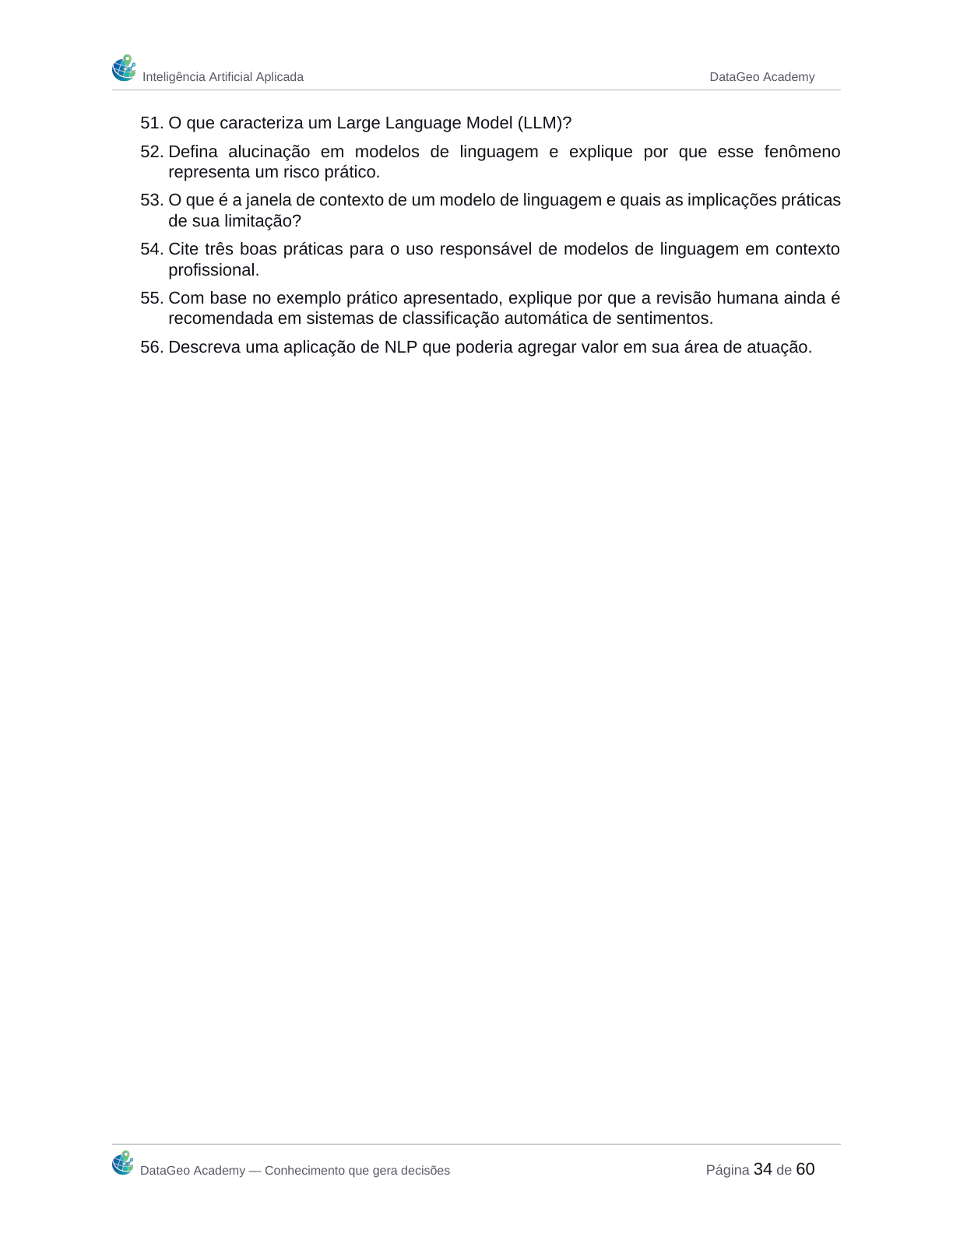
Página original 34 · Reprodução visual do PDF

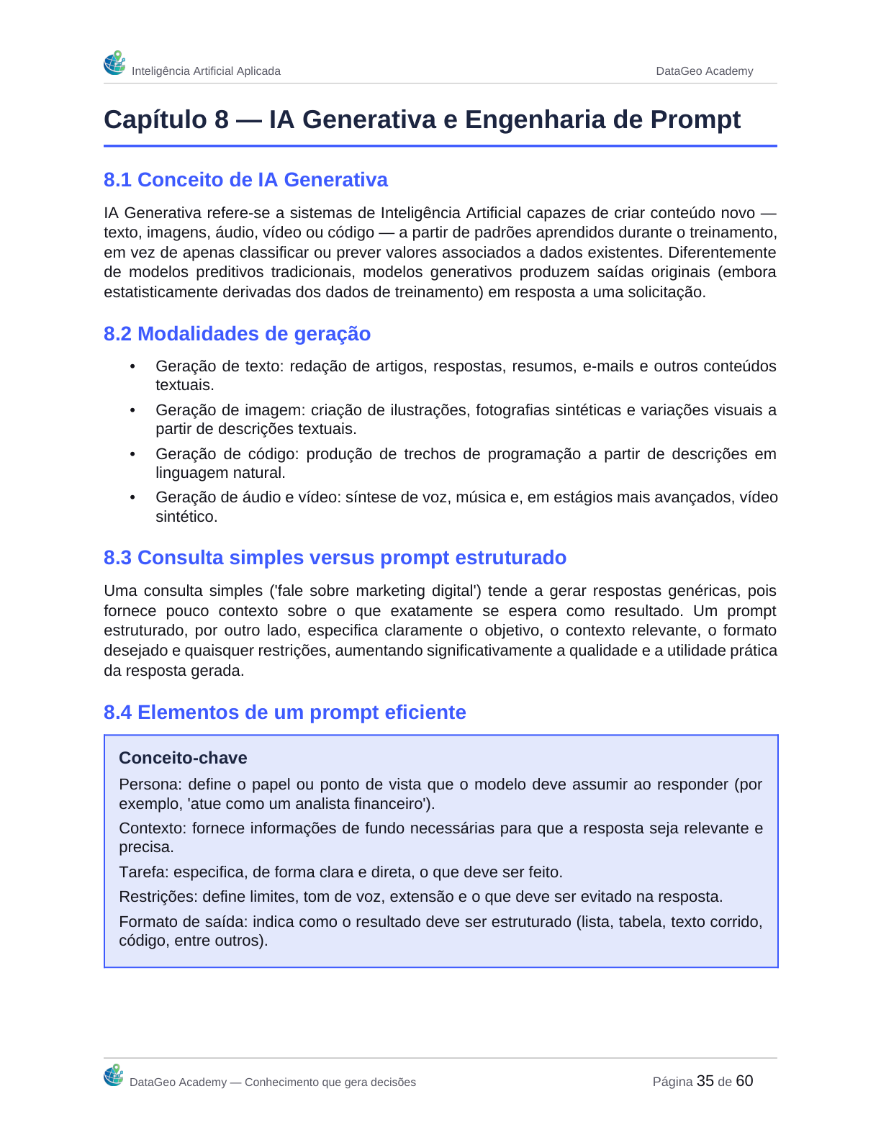
Página original 35 · Reprodução visual do PDF

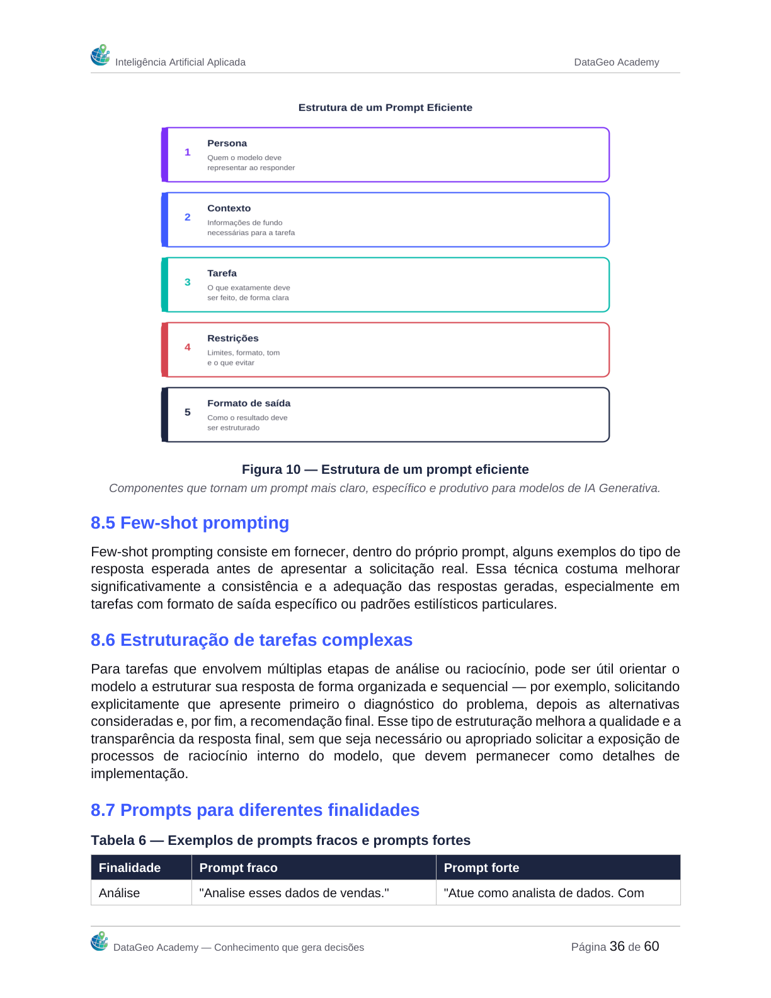
Página original 36 · Reprodução visual do PDF

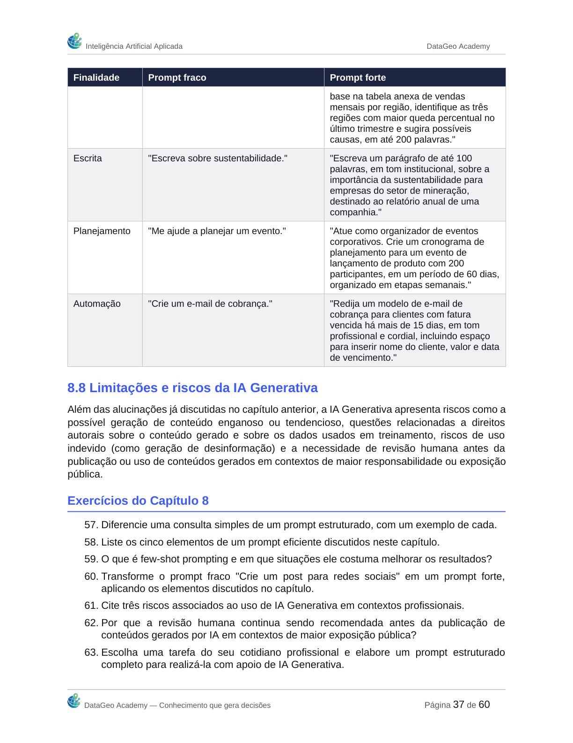
Página original 37 · Reprodução visual do PDF


Página original 38 · Reprodução visual do PDF

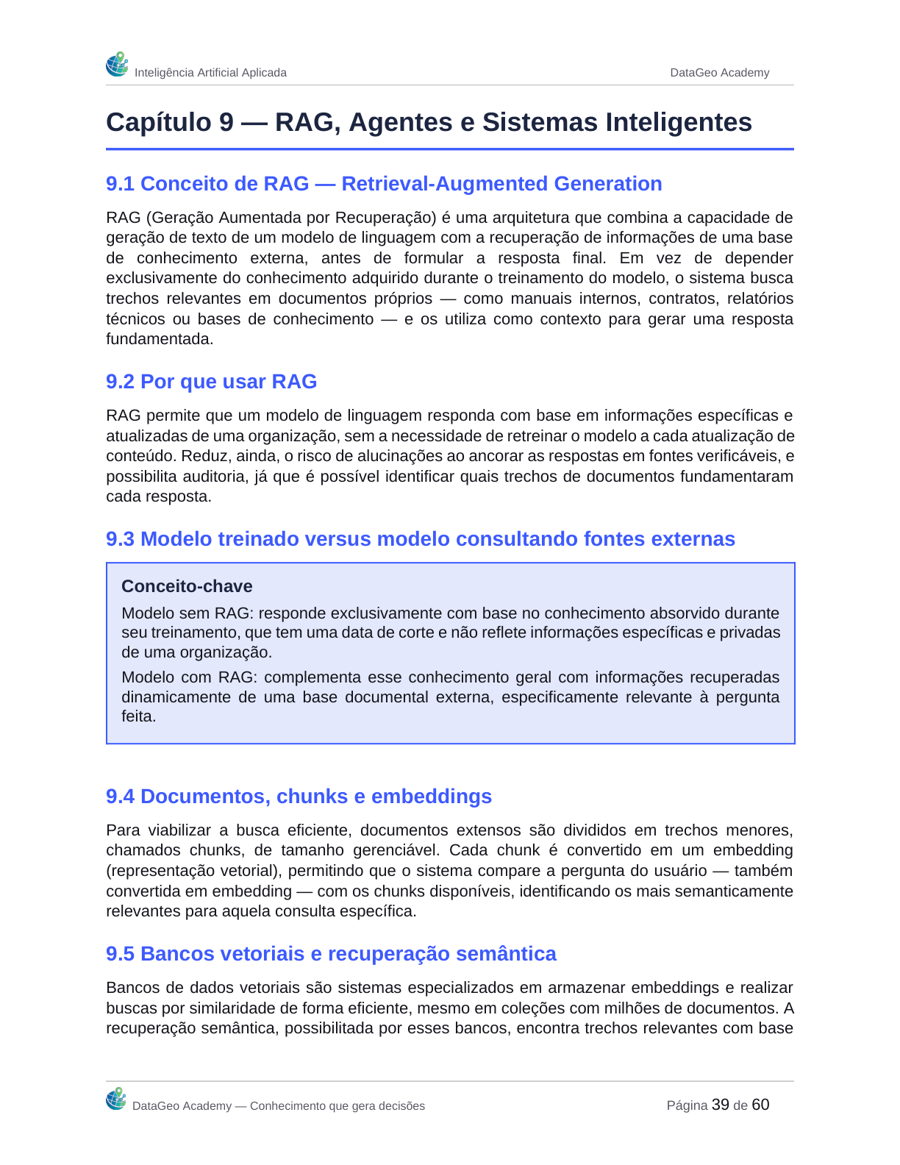
Página original 39 · Reprodução visual do PDF

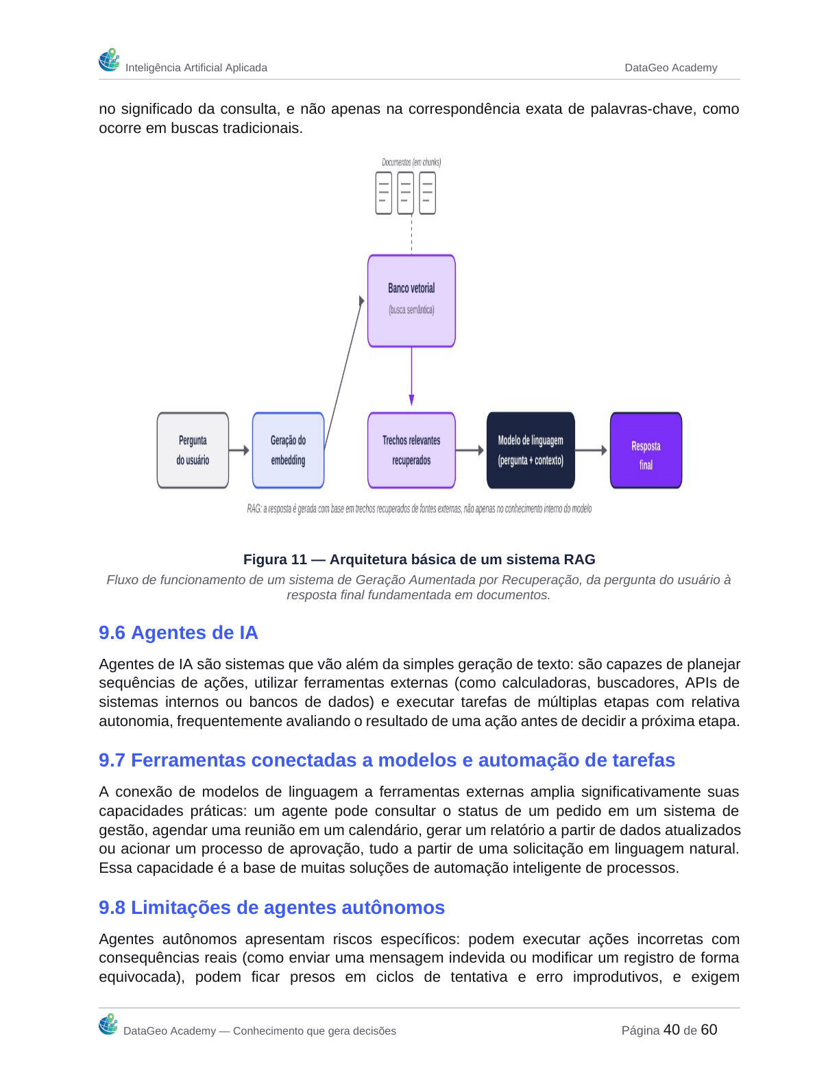
Página original 40 · Reprodução visual do PDF

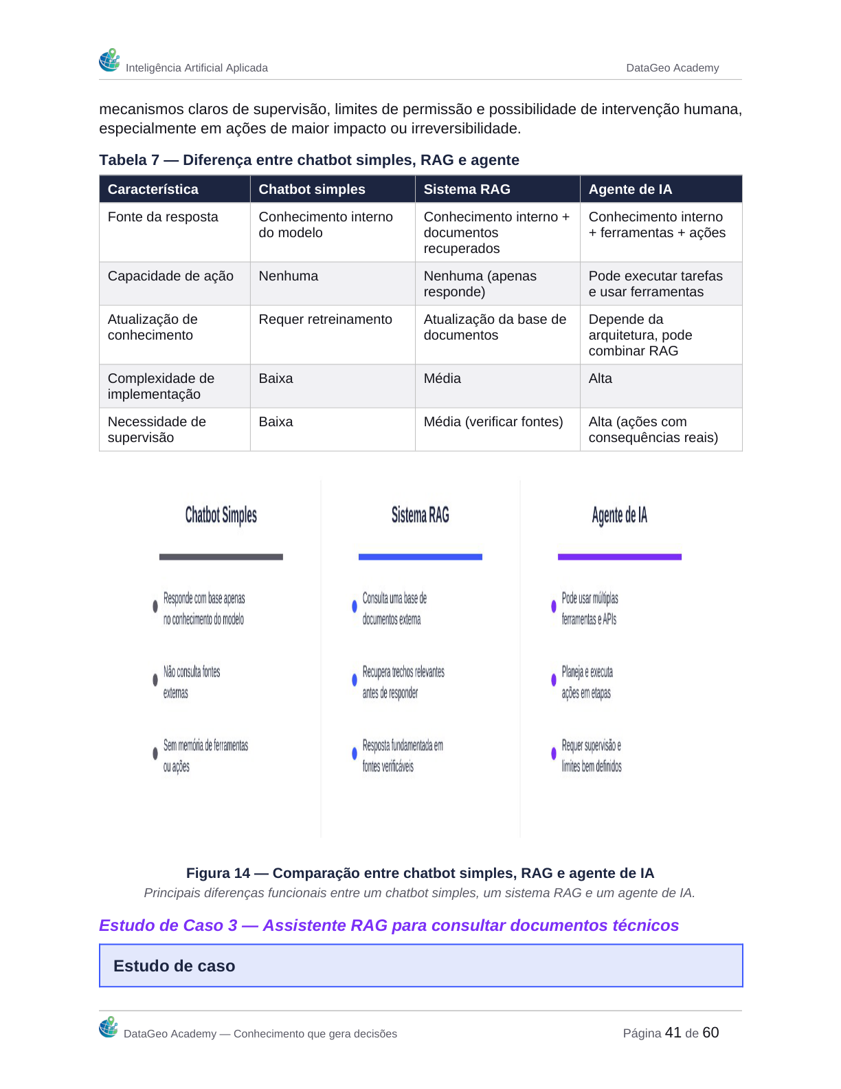
Página original 41 · Reprodução visual do PDF

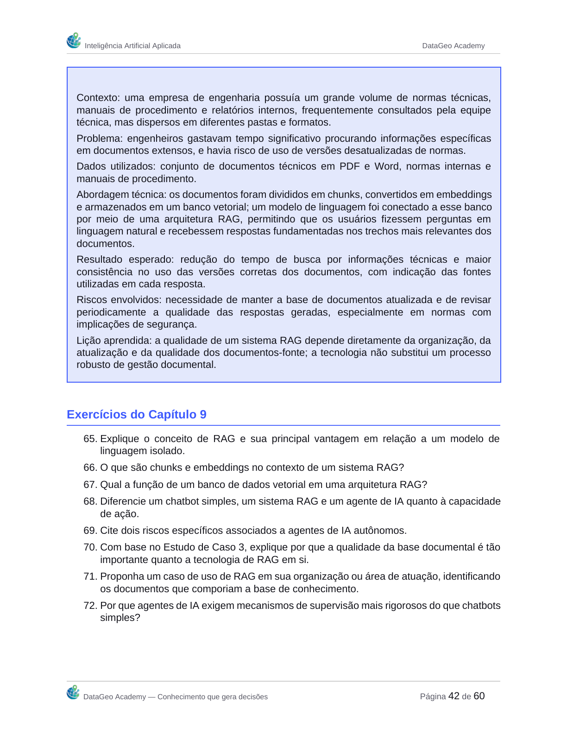
Página original 42 · Reprodução visual do PDF

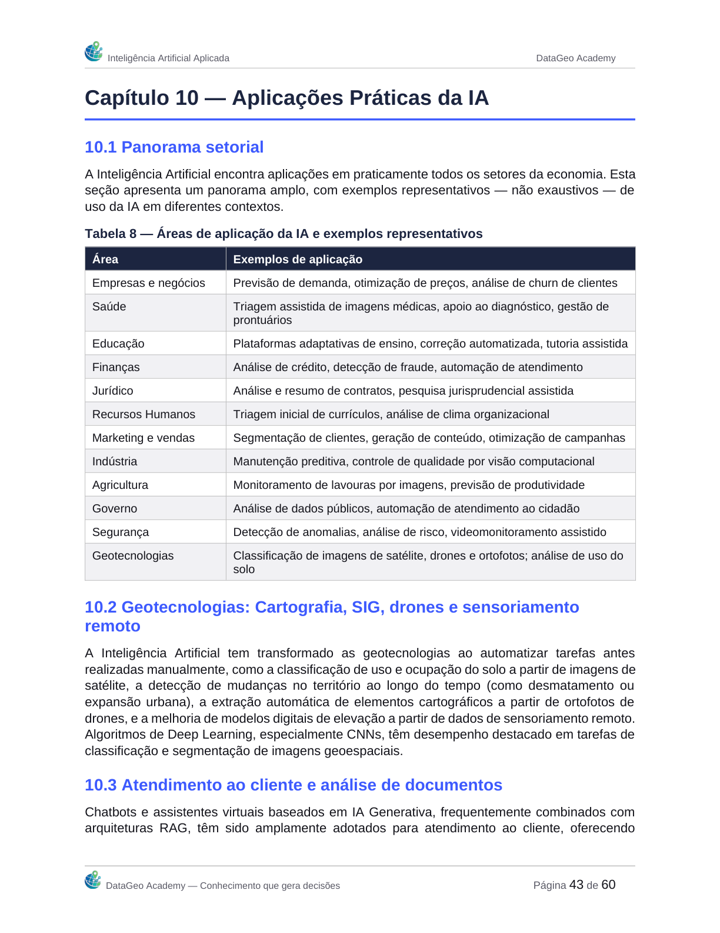
Página original 43 · Reprodução visual do PDF

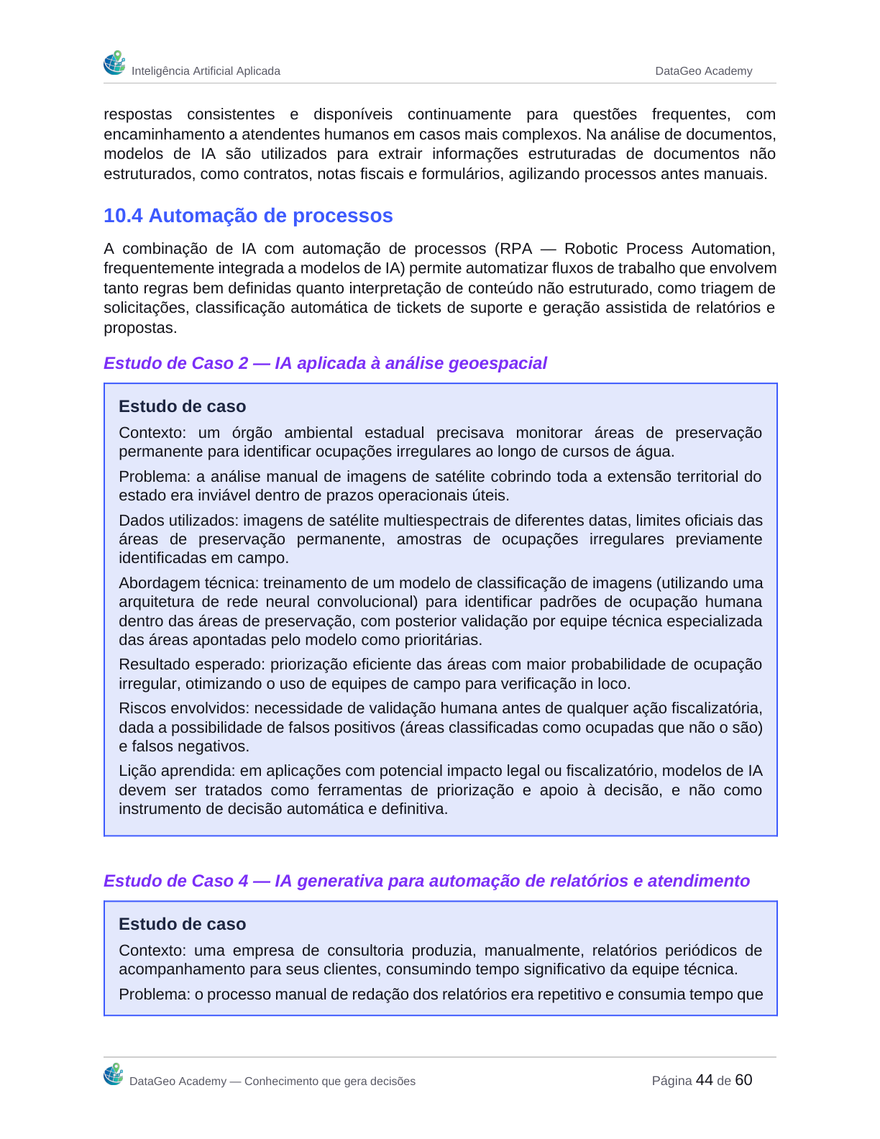
Página original 44 · Reprodução visual do PDF

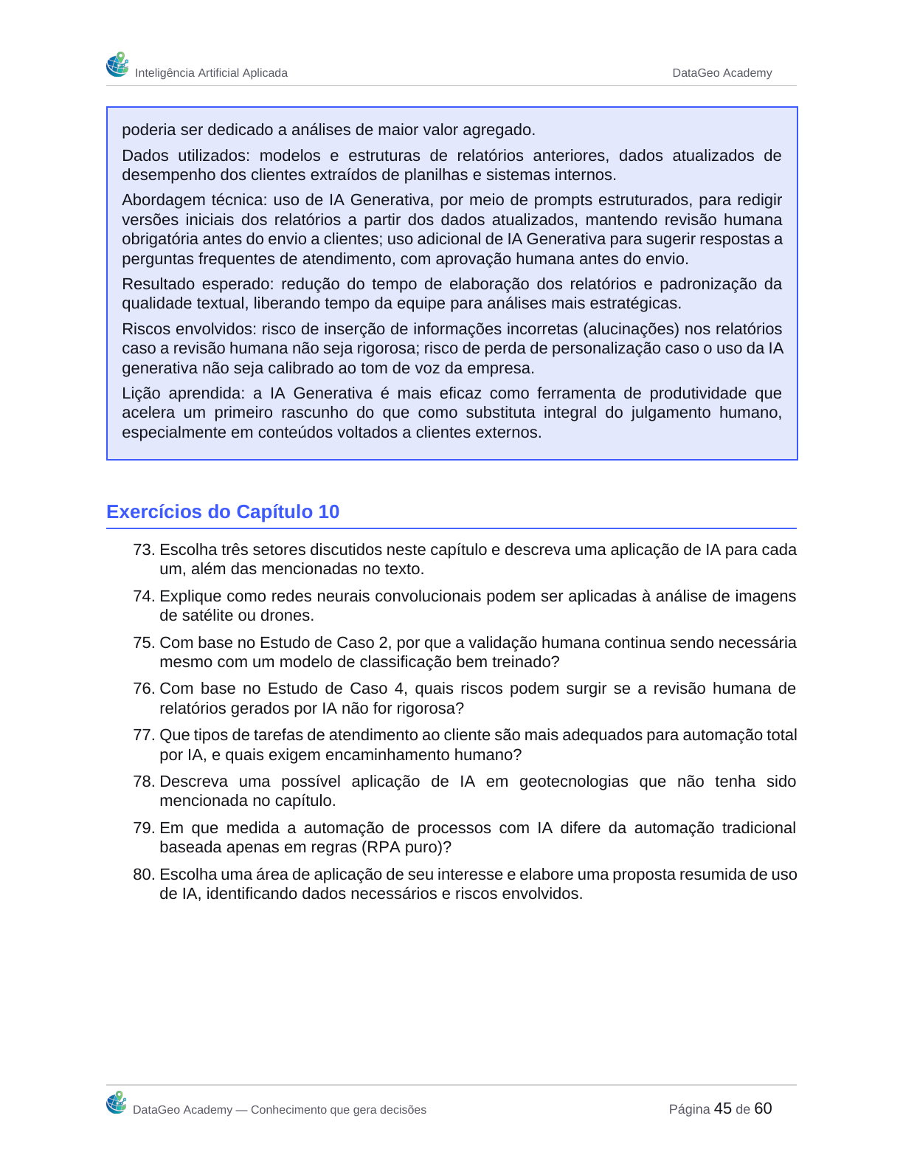
Página original 45 · Reprodução visual do PDF

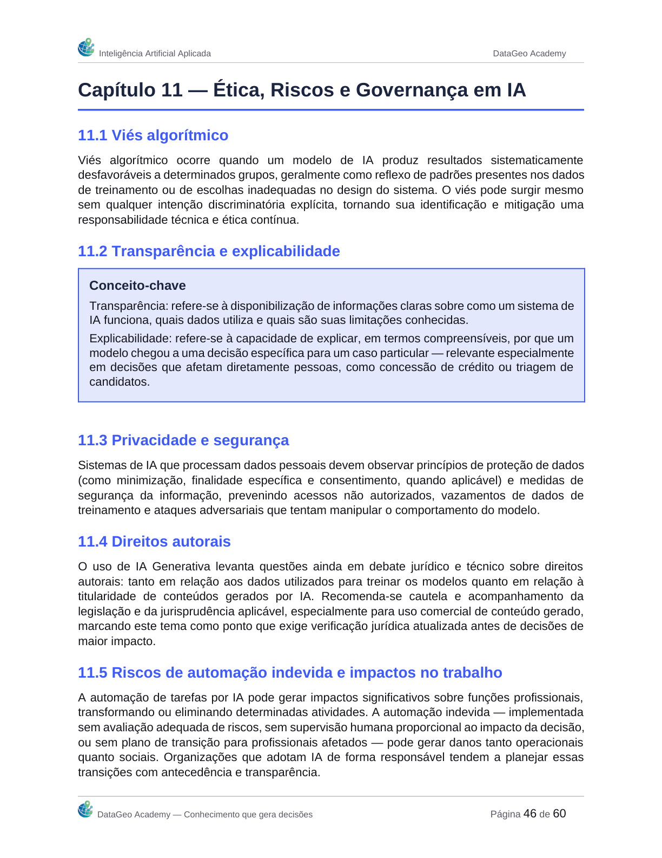
Página original 46 · Reprodução visual do PDF

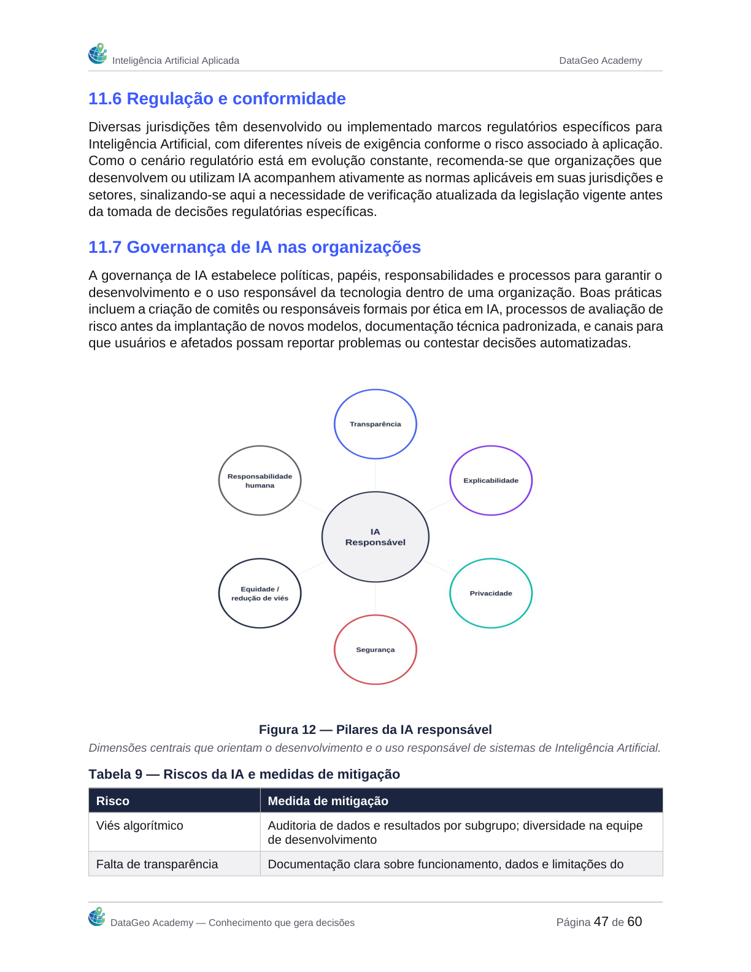
Página original 47 · Reprodução visual do PDF

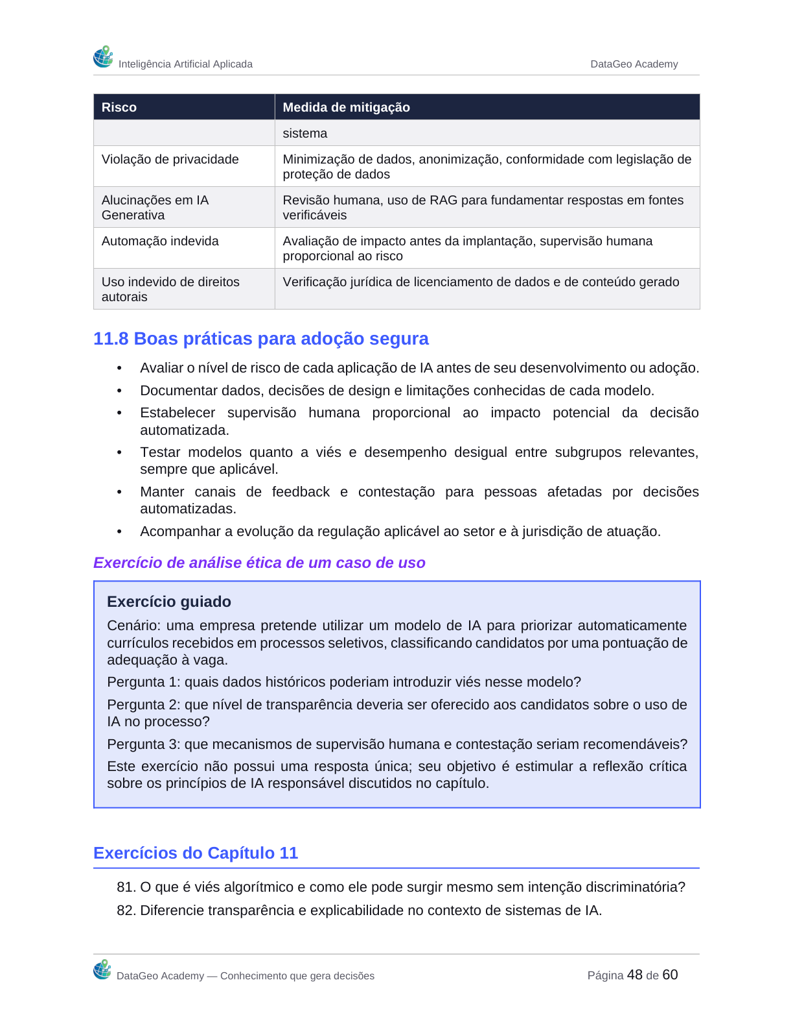
Página original 48 · Reprodução visual do PDF

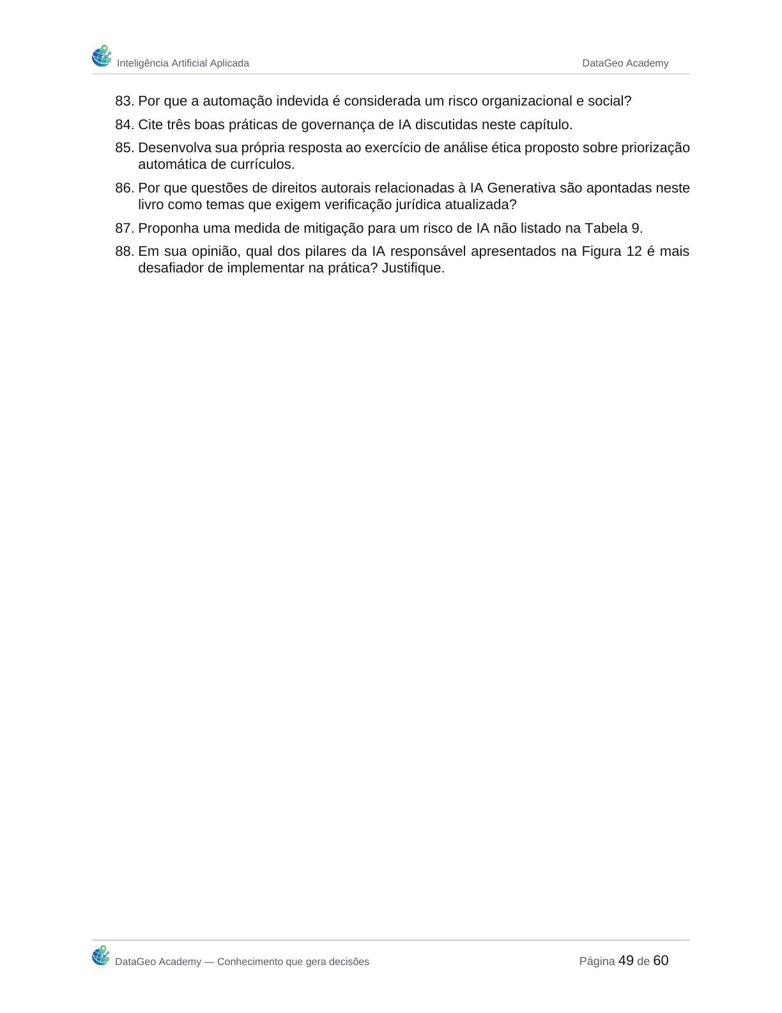
Página original 49 · Reprodução visual do PDF

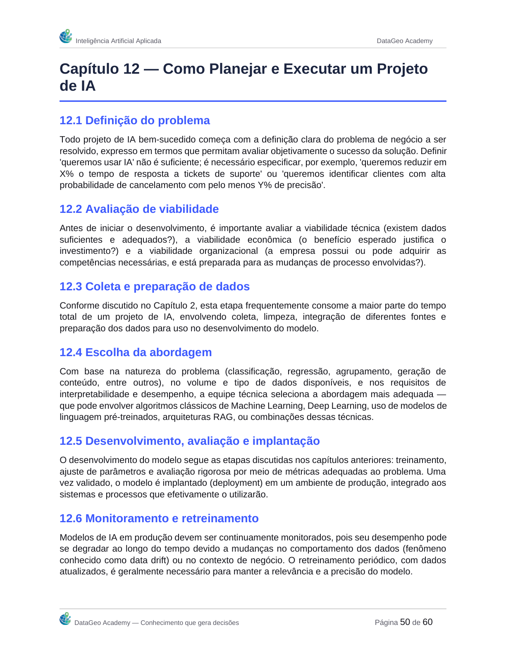
Página original 50 · Reprodução visual do PDF

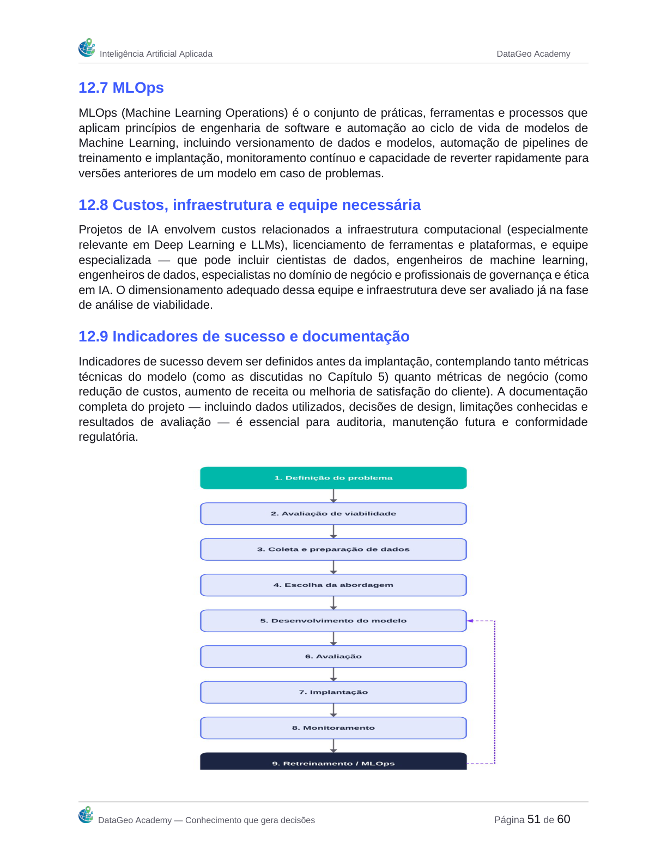
Página original 51 · Reprodução visual do PDF

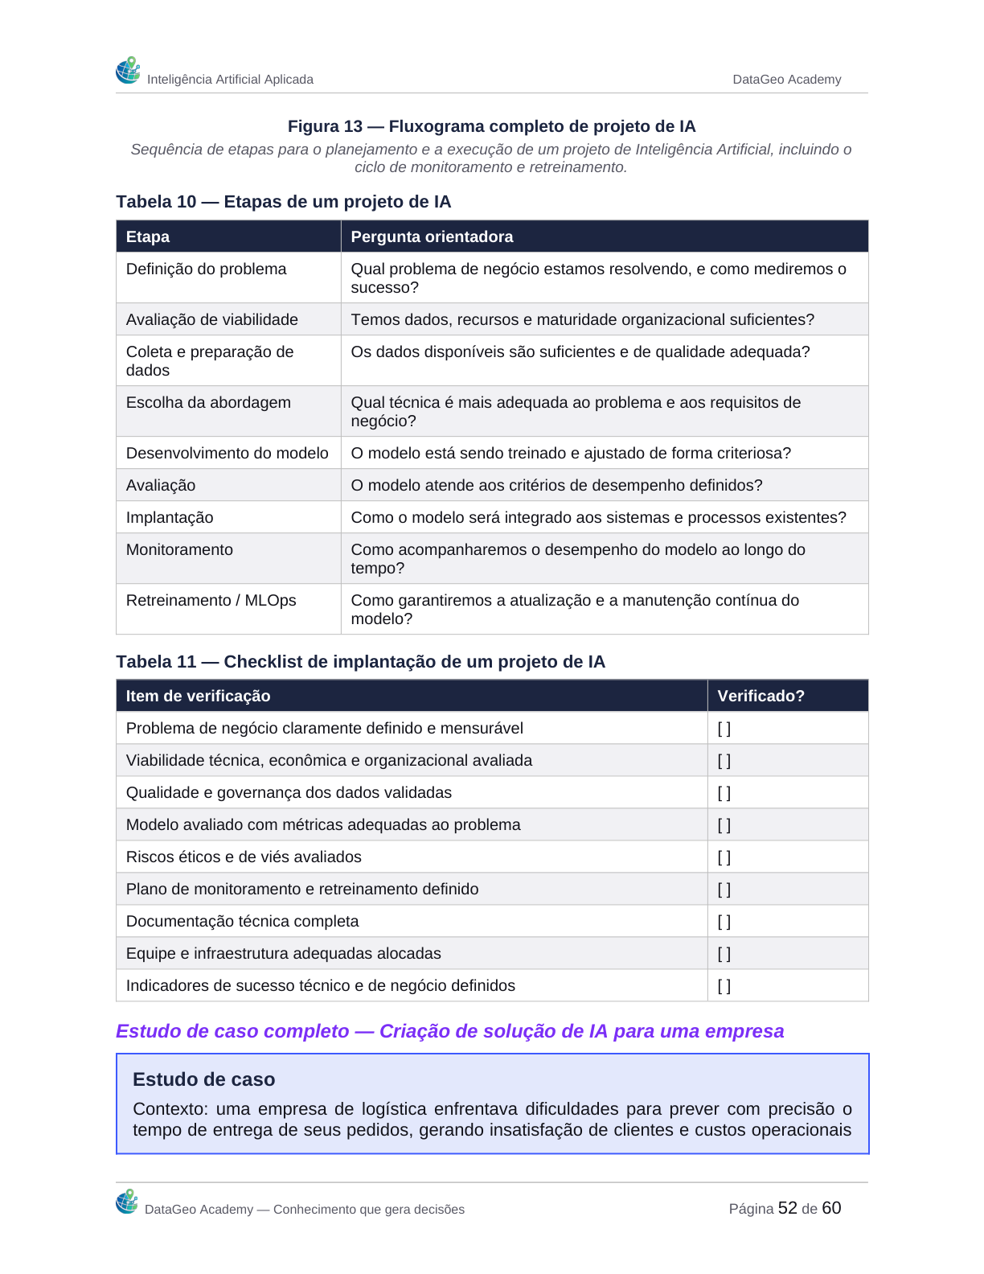
Página original 52 · Reprodução visual do PDF

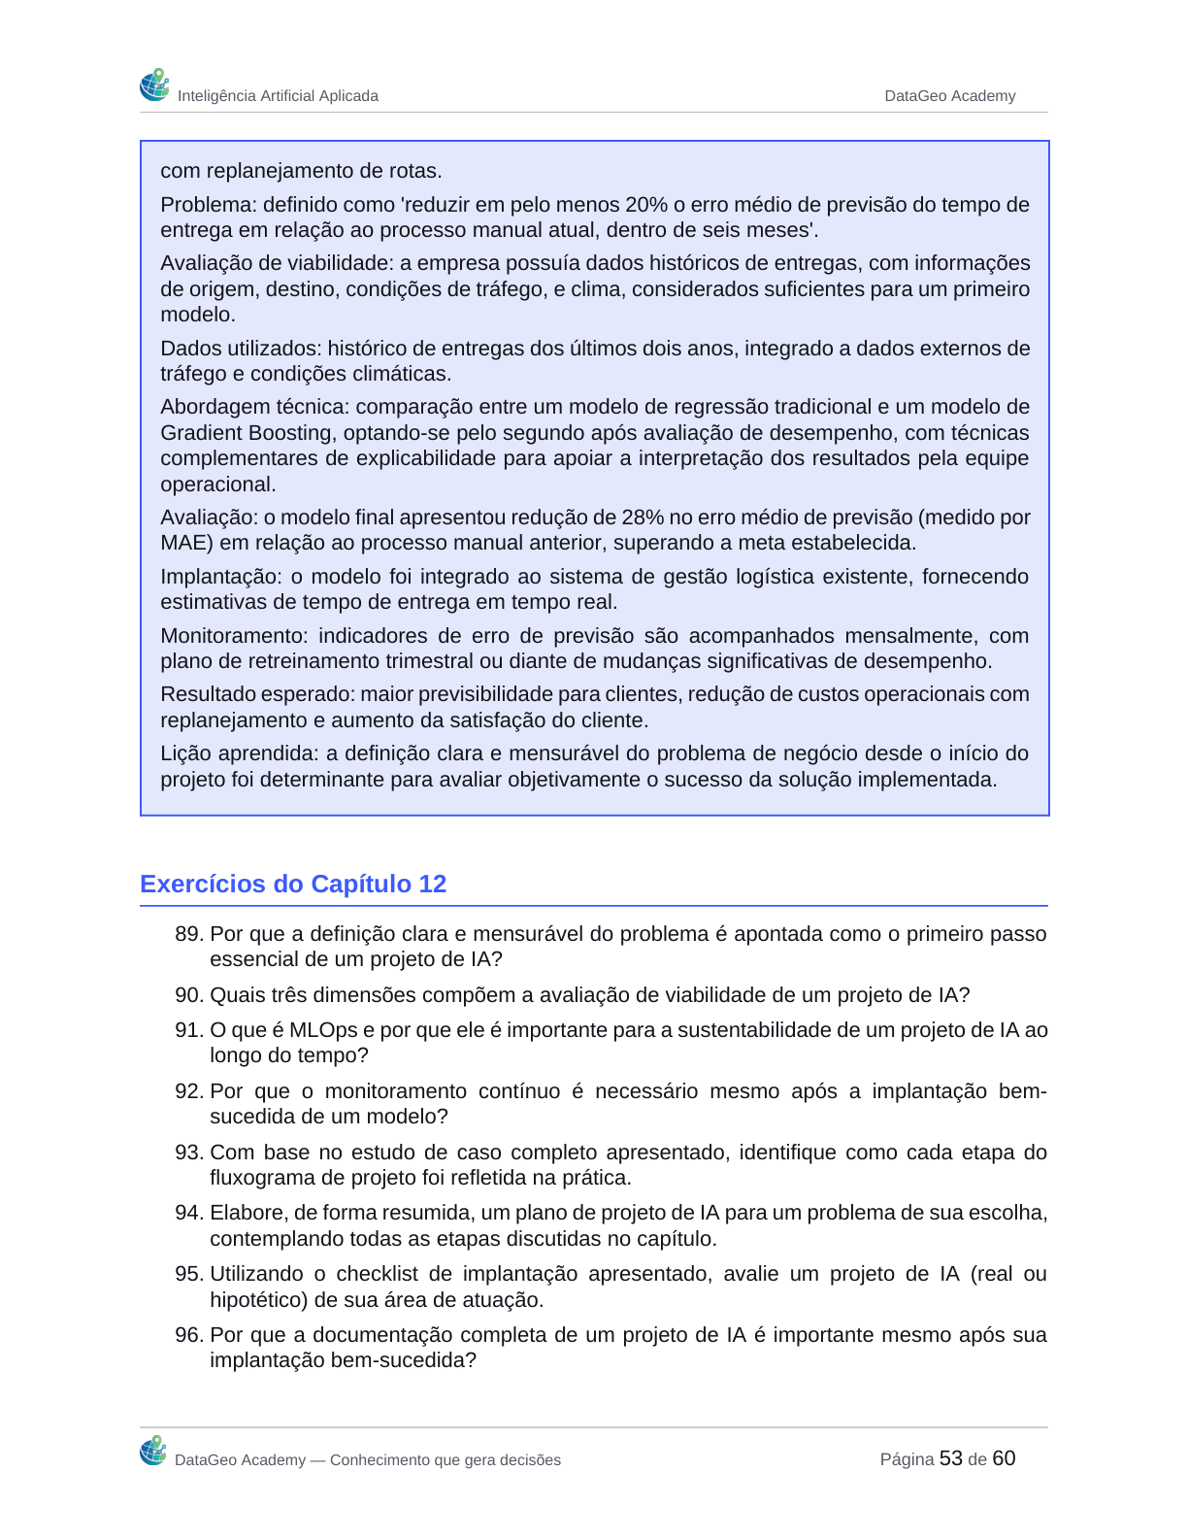
Página original 53 · Reprodução visual do PDF

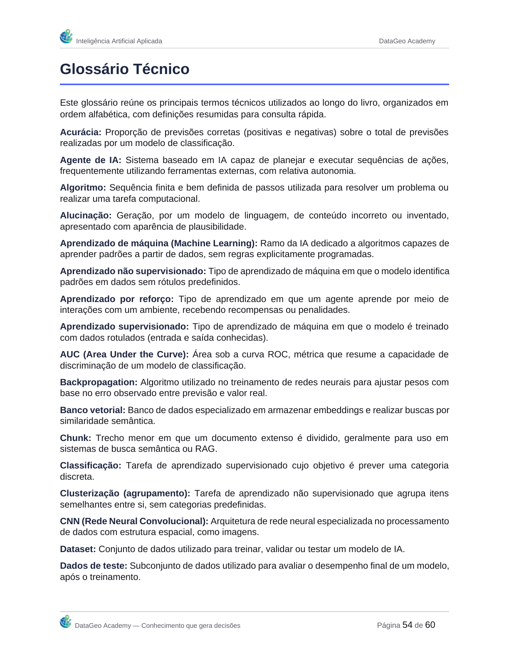
Página original 54 · Reprodução visual do PDF

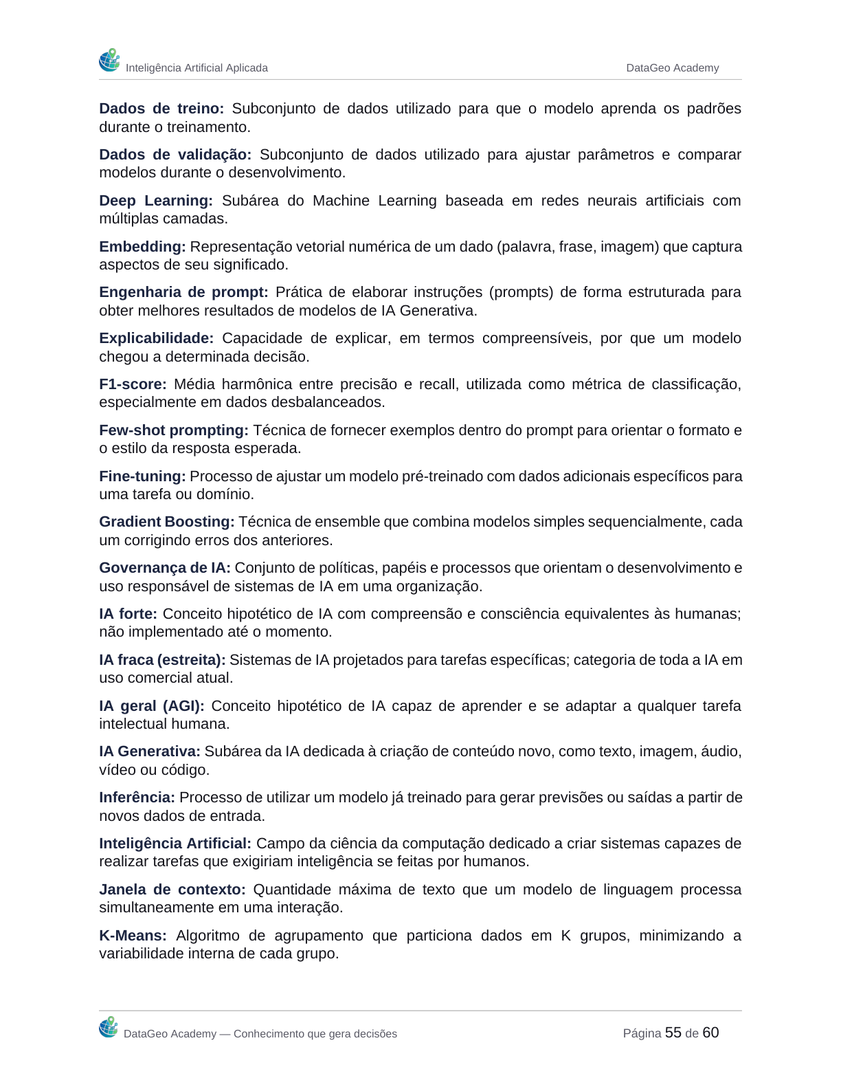
Página original 55 · Reprodução visual do PDF

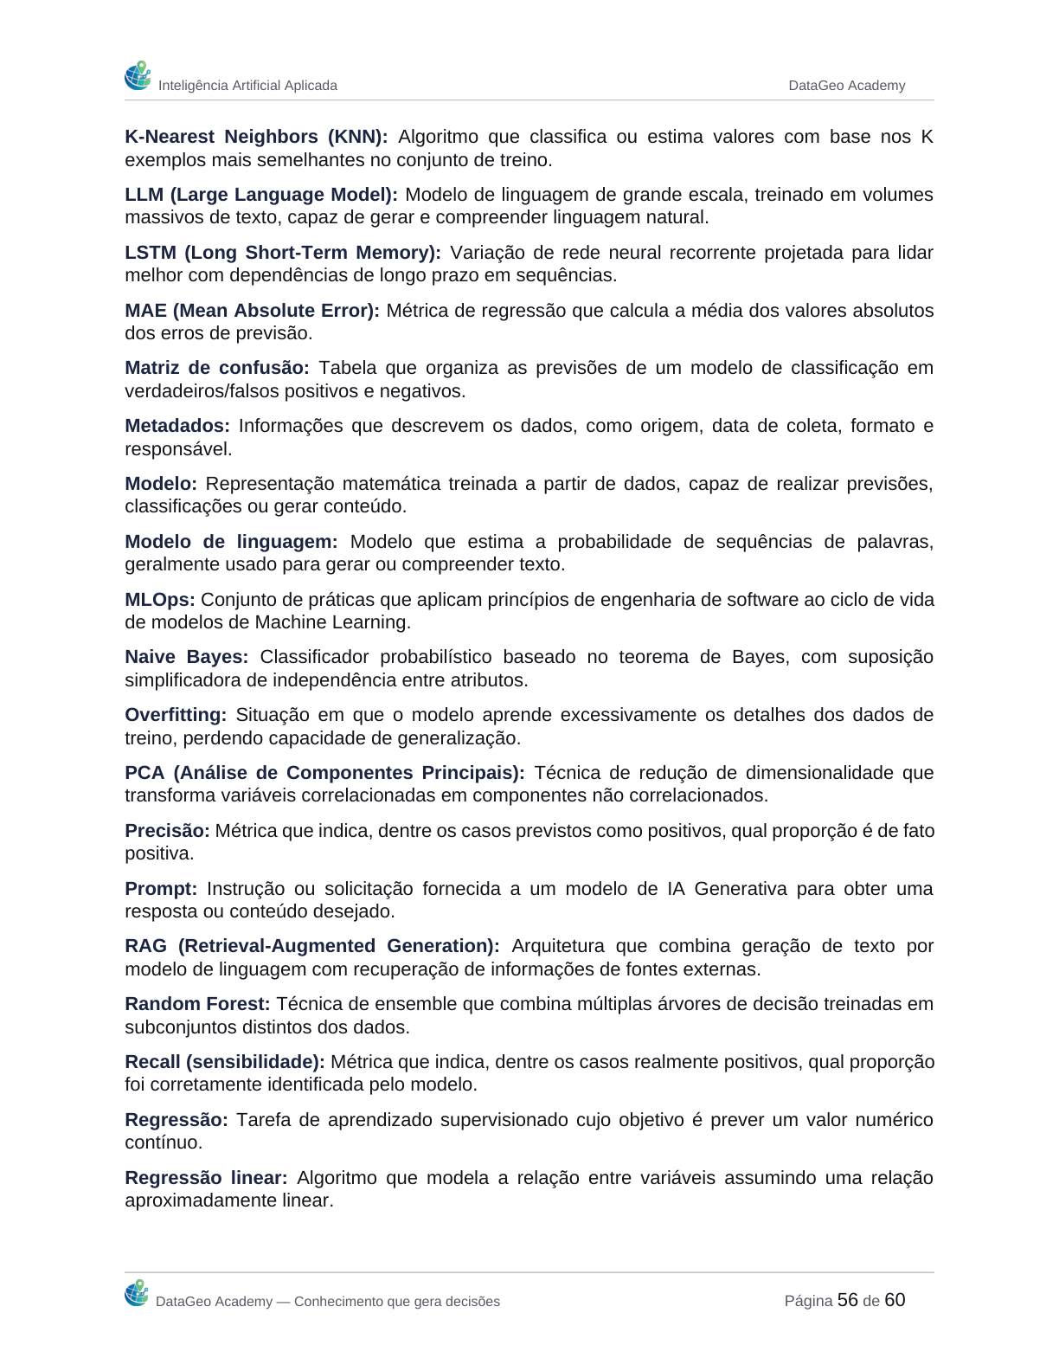
Página original 56 · Reprodução visual do PDF

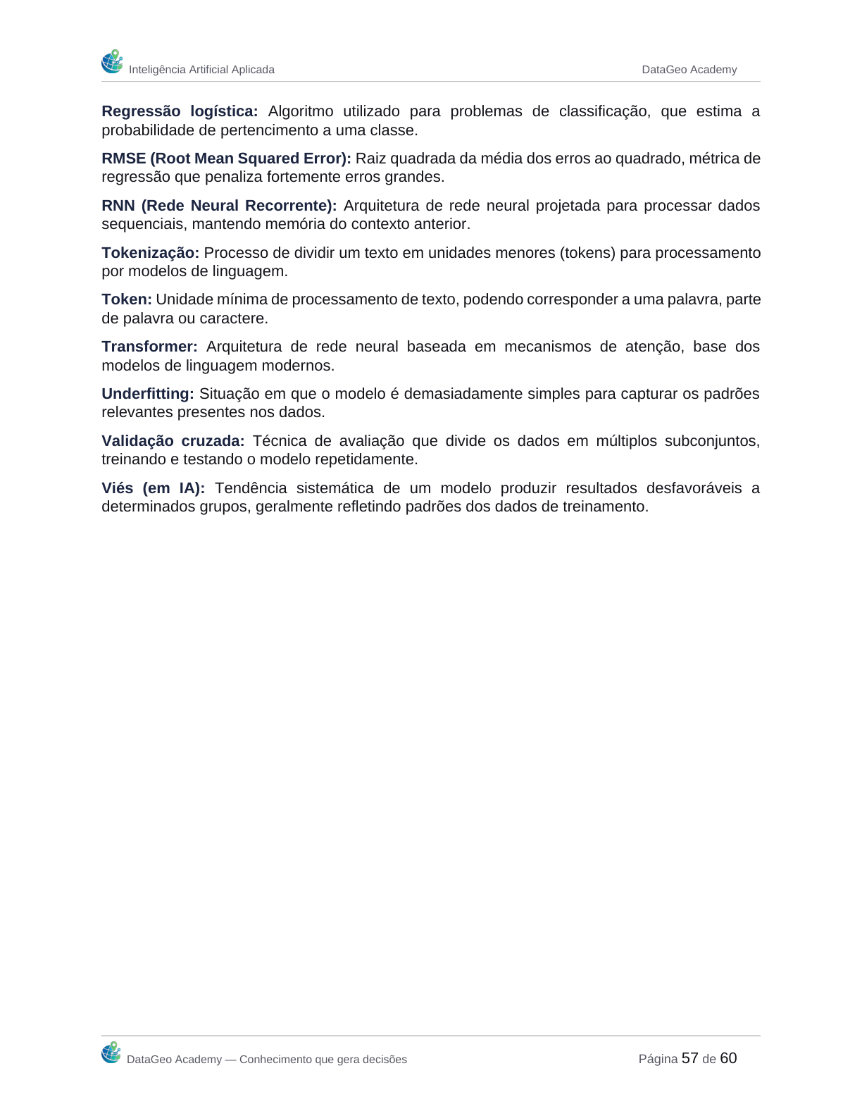
Página original 57 · Reprodução visual do PDF

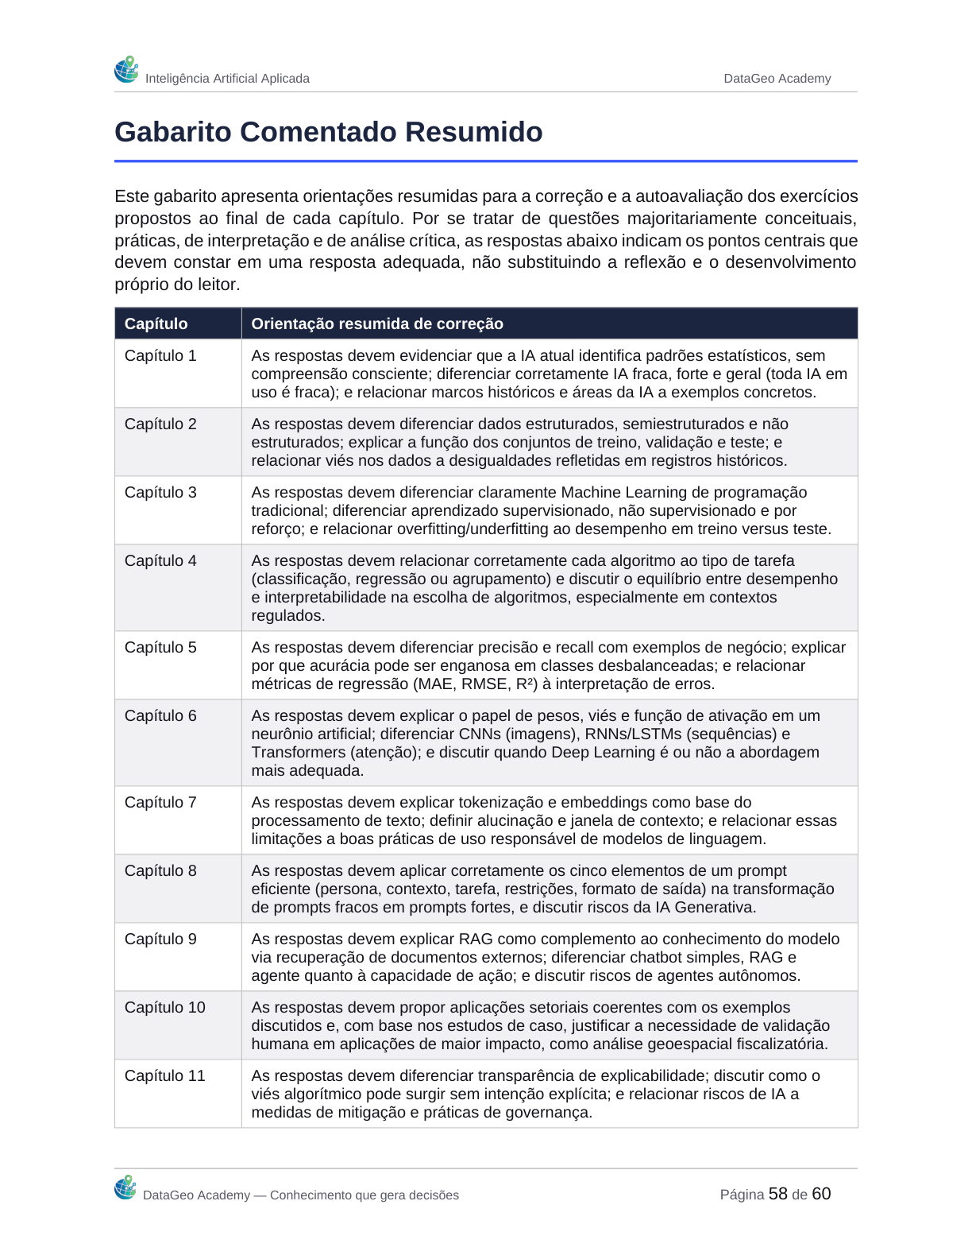
Página original 58 · Reprodução visual do PDF


Página original 59 · Reprodução visual do PDF

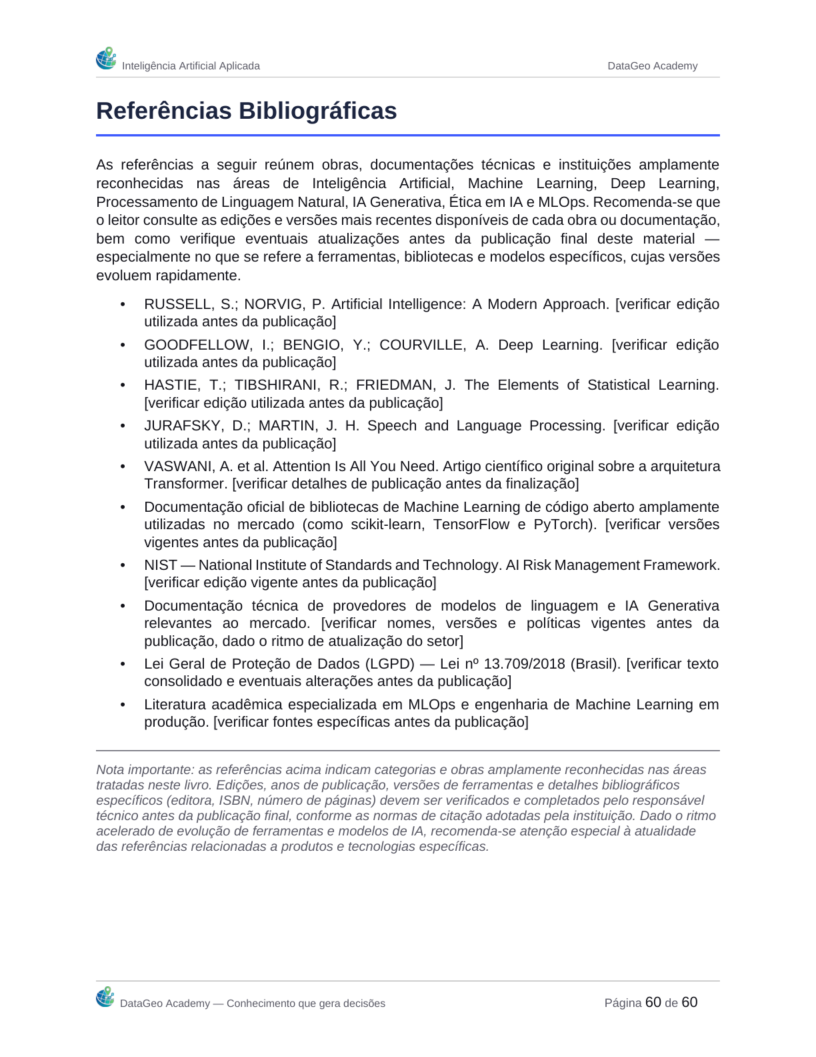
Página original 60 · Reprodução visual do PDF

